**Serviço Nacional de Aprendizagem Comercial do Rio Grande do Sul**

**Faculdade Senac Porto Alegre**

**Curso Superior de Tecnologia em Análise e Desenvolvimento de Sistemas**

LUCIANO ORTIZ SILVA

RELATÓRIO DE PROJETO FINAL

KIDS

Aplicação web de interação entre creches e familiares

Porto Alegre

2017

LUCIANO ORTIZ SILVA

RELATÓRIO DE PROJETO FINAL

kids

Aplicação web de interação entre creches e familiares

Relatório de Trabalho apresentado como requisito parcial para obtenção do grau de Tecnólogo em Análise e Desenvolvimento de Sistemas pela Faculdade Senac Porto Alegre.

Orientador: Prof. Me. James Brum

Porto Alegre

2017

**RESUMO**

Esse projeto está sendo conduzido juntamente com a P.O (Product Owner) Liziane Ortiz (cuidadora de crianças), que busca corrigir diversos problemas citados pela mesma, que ocorrem dentro de uma creche de pequeno porte chamada "Vivendo e Aprendendo", situada na zona norte da cidade de Porto alegre.

Assim, esse projeto visa promover a integração entre familiares e creches, permitindo uma interatividade permanente entre a creche e a família, disponibilizando dados para que os pais tomem conhecimento da rotina escolar de seus filhos com mais agilidade. Para isso, oferece, uma plataforma web que disponibiliza diversas atividades, tais como: diário escolar, avaliação de rendimento, galeria de fotos, avisos, eventos, envio de sugestões, dados das crianças, atualização de dados cadastrais, diminuindo custos com agendas físicas e impressões.

**PALAVRAS-CHAVE:** creche, familiares

**LISTA DE ILUSTRAÇÕES**

Figura 1 - Comparação de projetos 10

Figura 2 - Tela de login 18

Figura 3 - Tela de seleção da conta Google 18

Figura 4 - Tela para informar a senha da conta Google 19

Figura 5 - Tela para escolher o tipo de conta 20

Figura 6 - Tela de dados do perfil do usuário 20

Figura 7 – Tela de pesquisa de crianças 21

Figura 8 – Tela de cadastro/edição de dados gerais (Passo 01) 22

Figura 9 – Tela de cadastro/edição de endereço (Passo 02) 22

Figura 10 – Tela de cadastro/edição de contato (Passo 03) 23

Figura 11 – Tela de cadastro/edição de medicamentos (Passo 04) 23

Figura 12 – Tela de cadastro/edição de alergias (Passo 05) 24

Figura 13 - Tela de vínculo de um familiar para uma criança 25

Figura 14 - Corpo do e-mail referente ao vínculo realizado 25

Figura 15 - Tela de diários (visão creche) 26

Figura 16 - Tela de diários (visão familiar) 26

Figura 17 - Tela de cadastro e lista de eventos (visão creche) 27

Figura 18 - Tela de eventos (visão familiar) 28

Figura 19 - Visão geral do ciclo de vida do Scrum 29

Figura 20 - Visão geral da arquitetura 30

Figura 21- Funcionamento do sistema 43

**LISTA DE TABELAS**

Tabela 1 - Product Backlog 31

Tabela 2 - User Stories do **PB-01** 31

Tabela 3 - User Stories do **PB-02** 32

Tabela 4- User Stories do **PB-03** 32

Tabela 5- User Stories do **PB-04** 32

Tabela 6- User Stories do **PB-05** 32

Tabela 7- User Stories do **PB-06** 33

Tabela 8- User Stories do **PB-07** 33

Tabela 9- User Stories do **PB-08** 33

Tabela 10- User Stories do **PB-09** 33

Tabela 11- User Stories do **PB-10** 34

Tabela 12- User Stories do **PB-11** 34

Tabela 13- User Stories do **PB-12** 34

Tabela 14 - Sprint 01 - Planejamento 35

Tabela 16 - Sprint 01 - Resultados 35

Tabela 17 - Sprint 02 37

Tabela 18 - Sprint 03 38

Tabela 19 - Sprint 04 39

Tabela 20 - Sprint 05 40

Tabela 21 - Sprint 06 41

**SUMÁRIO**

1 APRESENTAÇÃO GERAL DO PROJETO 8

2 DEFINIÇÃO DO PROBLEMA 9

3 OBJETIVOS 11

3.1 OBJETIVO GERAL 11

3.2 OBJETIVOS ESPECÍFICOS 11

3.2.1 Alergias 11

3.2.2 Familiares 11

3.2.3 Cardápio 11

3.2.4 Interação 11

3.2.5 Medicamentos 11

3.2.6 Galeria de Imagens 11

3.2.7 Avisos 11

3.2.8 Dados 11

3.2.9 Diário Escolar 11

3.2.10 Eventos 11

4 ANÁLISE DE TECNOLOGIAS / FERRAMENTAS 12

4.1 LINGUAGENS DE PROGRAMAÇÃO 12

4.1.1 Java 1 12

4.1.2 Typescript 2 12

4.2 FRAMEWORKS 13

4.2.1 Angular js 3 13

4.2.2 Bootstrap 4 13

4.2.3 Spring boot 5 13

4.3 BANCO DE DADOS 13

4.3.1 Postgres 6 13

4.4 AMBIENTE DE DESENVOLVIMENTO 14

4.4.1 Eclipse 7 14

4.4.2 Visual studio code 8 14

4.5 ARTEFATOS DE VERSIONAMENTO 15

4.5.1 Git 9 15

4.5.2 Github 10 15

4.6 ARTEFATO DE MODELAGEM 15

4.6.1 Dezign 11 15

4.6.2 Bizagi 12 16

4.7 INTEGRAÇÃO CONTÍNUA 16

4.7.1 Travis 13 16

4.8 SERVIDOR DE HOSPEDAGEM 16

4.8.1 Heroku 14 16

4.9 FERRAMENTA DE QA 17

4.9.1 Sonar 15 17

4.10 BIBLIOTECAS EXTERNAS 17

4.10.1 Api swagger 2 16 17

4.10.2 Api google maps 17 17

5 DESCRIÇÃO DA SOLUÇÃO 18

5.1 LOGIN 18

5.2 TIPO DE CONTA 19

5.3 PERFIL 20

5.4 CRIANÇAS 21

5.5 FAMILIARES 24

5.6 DIÁRIO 25

5.7 EVENTOS 26

5.8 AVISOS 28

6 ABORDAGEM DE DESENVOLVIMENTO 29

7 ARQUITETURA DO SISTEMA 30

7.1 MODELAGEM FUNCIONAL 31

7.1.1 Product backlog 31

7.1.2 User stories 31

7.1.3 Sprints 35

7.2 MODELAGEM DE DADOS 42

8 FUNCIONAMENTO DO SISTEMA 43

9 VALIDAÇÃO 44

9.1 ESTRATÉGIA 44

# APRESENTAÇÃO GERAL DO PROJETO

O atendimento de crianças de 0 a 3 anos em creches está assegurado desde a Constituição Federal de 1988 e também pelo Plano Nacional de Educação (PNE). Porém, esse atendimento ainda é um grande desafio em todo o Brasil. De acordo com o atual PNE, em vigor desde 2014 e até 2024, o País precisa atender 50% das crianças dessa faixa etária até o final da vigência do plano. Essa meta também estava prevista no PNE anterior (2001-2010), porém, em 2011, apenas 24,5% das crianças de 0 a 3 anos estavam matriculadas em creches.

De acordo com os dados da Pnad, desde 2005 há um crescimento constante na porcentagem de crianças dessa faixa etária na Educação Infantil, atingindo 29,6% em 2014. Em números absolutos, isso significa cerca de 3,5 milhões de crianças matriculadas em creches em todo o País. (Estadão, Edu, 2016).

Uma alternativa prática que vem sendo investida cada vez mais no mercado digital, é o desenvolvimento de aplicações na área da educação que, se utilizados corretamente, aproximam a relação escola x alunos e escola x responsáveis por esses alunos.

Já existem muitos sistemas/aplicativos com diferentes modos de auxiliar nessa comunicação entre os envolvidos, alguns deles são o bebealerta.com.br, e o aplicativo diário escolar. Apesar de existir diversas plataformas nesse ramo, ainda há espaço para uma gama de melhorias que venham satisfazer as necessidades desses usuários.

Dessa forma, esse projeto propõe desenvolver uma aplicação que atenda o máximo de necessidades centralizadas em apenas um só portal. Uma aplicação que seja de fácil acesso, sem burocracias ou ter que lembrar diferentes códigos e senhas para diversos cadastros em diferentes instituições de ensino.

A ideia é de se trabalhar com dois papéis diferentes dentro da aplicação, um papel é o da creche, onde os usuários poderão registrar diversos conteúdos referentes as crianças matriculadas em sua instituição de ensino, dentro desses conteúdos podemos citar: imagens, eventos, avisos, diário escolar, cardápio, avaliações, entre outros.

Já no papel de um familiar, os usuários poderão visualizar todo o conteúdo fornecido pela instituição de ensino, assim como manter atualizado tanto seus dados, quanto informações da criança matriculada, também poderão tirar dúvidas, enviar sugestões, entre outros.

# DEFINIÇÃO DO PROBLEMA

A seguir serão descritos diversos problemas citados pela P.O do projeto, Liziane Ortiz (cuidadora de crianças). Problemas esses que ocorrem dentro de uma creche de pequeno porte chamada "Vivendo e Aprendendo", situada na zona norte da cidade de Porto alegre.

Na necessidade de algumas crianças receberem algum medicamento durante o dia, ocorrem momentos em que o funcionário extravie a sua anotação realizada no papel, referente ao intervalo ou a dosagem correta. Isso acaba gerando transtornos para os pais, onde os mesmos precisam ser contatados via ligação de celular ou via whats app, somente para informarem esses dados.

Um dos problemas que ocorrem com o cuidado de crianças é sua possível alergia a algum alimento ou medicação, que pode, em alguns casos, causar sérios problemas de saúde e emergência naquele ambiente.

Ocorre praticamente todas as vezes quando há um evento na escolinha, a ausências de alguns alunos, e o não cumprimento de trajes específicos para aquele evento. O que na maioria das vezes é relatado por não haver um local que deixe os detalhes do evento por escrito, sendo assim os pais acabam deixando para perguntar "depois", o que acaba não ocorrendo. Gerando esses pequenos transtornos.

Uma parte dos familiares reclamam que seus filhos não consomem alimentos o suficiente, e tem aqueles que reclamam que os alimentos são servidos em demasia ou de "má qualidade" (quando doces ou afins).

Qualquer discussão entre familiares e a creche, não há nada de escrito. O que acaba gerando as mesmas cobranças por mais de uma vez.

Sempre quando há qualquer tipo de evento na creche, ou até mesmo no dia a dia, quando chega a hora dos familiares buscarem suas crianças, eles acabam pedindo que enviem fotos de seus filhos no evento. Esses pais acabam deixando o whats app e alguns deixam o e-mail para aguardar o recebimento dessas fotos.

Quando chega ao final do dia, e os familiares buscam suas crianças, 90% querem um "relatório" de perguntas frequentes como: comeu bastante ou pouco? Dormiu bem? Evacuou?

Dependendo da turma (idade das crianças), periodicamente a creche realiza uma avaliação de cada aluno matriculado. Que nada mais é do que uma descrição do desenvolvimento de cada criança. O problema acontece quando algumas dessas avaliações são rasuradas por acidentes como: derramar café por cima, alimentos, água, e etc. Isso gera todo um retrabalho para reescrever uma avaliação inteira.

Após análise realizada com projetos que atendem algumas dessas demandas, segue abaixo algumas descrições sobre esses projetos correlacionados:

* **Bebê Alerta:**

O aplicativo tem como objetivo principal promover a segurança das crianças que estão sujeitas ao esquecimento dos pais, em seus veículos.

Para isso, o Bebê Alerta tem um sistema de notificação integrado ao check-in diário que o pai deve realizar quando leva e busca o filho na creche ou na escolinha.

Ele avisa ao pai quando este check-in não é realizado, alertando-o para a possibilidade de esquecimento ou mudança de rotina.

Seu custo é gratuito.

Fonte*:* http://www.bebealerta.com.br/

* **Diário Escola:**

O aplicativo Diário Escola para Educação Infantil é a maneira mais simples, prática e segura de você acompanhar o dia a dia de seu filho na Escolinha ou na Creche. Esqueça as ultrapassadas cadernetas de papel, você pode utilizar seu celular e ter acesso ao diário de seu filho em tempo real e aonde estiver!

Seu custo é gratuito (para familiares), porém há custos R$ para as escolas infantis.

Fonte*:* https://diarioescola.com.br/

* **Aplicativo Escolar:**

O Aplicativo Escolar oferece 3 papéis, são eles:

Os pais e responsáveis poderão acompanhar em tempo real a vida acadêmica do aluno. Consultar notas, chamadas, receber avisos de falta e atraso, tudo diretamente em seu smartphone.

O aluno baixa o material didático digital, realiza provas e testes online, consulta a agenda escolar, verifica datas de provas e testes, visualiza o resultado de provas, histórico de chamada e muito mais.

Os professores utilizam o Aplicativo Escolar como uma ferramenta que vai auxilia em suas atividades diárias na escola, como realizar chamadas, lançar notas, consultar a grade de aulas e muito mais.

Seu custo é pago, com planos diferentes para cada tipo de usuário.

Fonte*:* https://www.aplicativoescolar.com/

Segue abaixo uma tabela que apresenta um comparativo entre as funcionalidades dos projetos citados acima:

Figura - Comparação de projetos

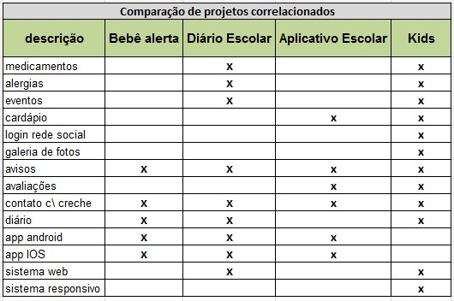

Fonte: construída pelo autor do projeto.

# OBJETIVOS

Neste projeto, os objetivos foram organizados em objetivo geral e objetivos específicos, conforme segue abaixo.

## OBJETIVO GERAL

O objetivo geral desse projeto, tem como fornecer um único portal de acesso, que facilite a comunicação entre instituições de ensino infantil, e familiares que possuem filhos em idade escolar que estiverem matriculados na mesma. Após essa conexão ter sido feita, os familiares poderão acompanhar diariamente as atividades de suas crianças.

## OBJETIVOS ESPECÍFICOS

Os objetivos específicos deste projeto são:

### Alergias

Manter a creche informada sobre alguma alergia que alguma criança possa conter.

### Familiares

Informar aos familiares detalhes sobre um determinado evento a ser realizado na creche.

### Cardápio

Manter um quadro de cardápio completo e atualizado por parte da creche. Disponibilizando o mesmo para todos os familiares;

### Interação

Uma forma de familiares de comunicarem com a creche, mantendo um registro dessa comunicação.

### Medicamentos

Deixar claro e visível para a creche, dados de medicamentos de uso da criança;

### Galeria de Imagens

Possibilitar a creche disponibilizar diversas imagens dos eventos que a mesma realizar.

### Avisos

Gerar avisos de sobre alguma informação importante.

### Dados

Manter dados das crianças devidamente atualizados.

### Diário Escolar

Disponibilizar para os familiares, informações sobre algumas atividades diárias da criança.

### Eventos

Possibilitar a creche enviar convites para as crianças, referente a eventos realizados na creche.

# ANÁLISE DE TECNOLOGIAS / FERRAMENTAS

Neste projeto a grande maioria das ferramentas utilizadas serão gratuitas, tanto na parte de desenvolvimento de software como na modelagem. A seguir, são apresentadas as tecnologias e ferramentas utilizadas no desenvolvimento do projeto.

## LINGUAGENS DE PROGRAMAÇÃO

### Java 1

Java é a base de praticamente todos os tipos de aplicativos em rede, e é o padrão global para desenvolvimento e fornecimento de aplicativos incorporados para jogos, conteúdo na Web e software corporativo. Com mais de 9 milhões de desenvolvedores em todo o mundo, o Java permite desenvolver e implementar aplicativos e serviços incríveis de maneira eficiente.

A Plataforma Java, permite que você desenvolva aplicativos seguros, portáteis e de alto desempenho para a maior variedade possível de plataformas de computação. Disponibilizando aplicativos em ambientes heterogêneos, as empresas podem aumentar a produtividade do usuário final, a comunicação e a colaboração, além de reduzir drasticamente o custo de propriedade de aplicativos tanto de empresas quanto de clientes.

Essa linguagem de programação é utilizada na implementação do sistema proposto por trata-se de uma linguagem que permite a implementação de um código flexível a partir dos conceitos de programação orientada a objetos.

### Typescript 2

O TypeScript é uma linguagem de programação que compila para código JavaScript simples, e é executado em qualquer navegador, no Node.js ou em qualquer mecanismo de JavaScript que ofereça suporte ao ECMAScript 3 (ou mais recente).

Os tipos permitem que os desenvolvedores de JavaScript usem ferramentas e práticas de desenvolvimento altamente produtivas, como verificação estática e refatoração de código ao desenvolver aplicativos de JavaScript.

Os tipos são opcionais e a inferência de tipos permite que algumas anotações de tipo façam uma grande diferença na verificação estática do seu código. Os tipos permitem definir interfaces entre componentes de software e obter informações sobre o comportamento das bibliotecas de JavaScript existentes.

O TypeScript oferece suporte para os recursos de JavaScript mais recentes e em evolução, como funções assíncronas e decoradores, para ajudar a construir componentes robustos.

Será utilizado nesse projeto, por se tratar de uma linguagem que já vem integrada com o framework Angular JS.

________________________  
1 (Java. Informações sobre a Tecnologia Java)

2 (TypeScript. Why TypeScript ?)

## FRAMEWORKS

### Angular js 3

Angular é um framework para desenvolvimento front-end com HTML, CSS e TypeScript que, no final, é compilado para JavaScript. Com ele, você constrói aplicações juntando trechos de código HTML, que são chamados de templates — com suas tags customizadas e classes que são marcadas com @component para gerenciar o conteúdo que será exibido no template. O conjunto desses dois conceitos forma um componente em Angular.

Foi escolhido para usar nesse projeto pois permite a reutilização de seus componentes.

### Bootstrap 4

O Bootstrap é um conjunto de ferramentas de código aberto para desenvolvimento com HTML, CSS e JS. Podemos prototipar rapidamente de nossas ideias ou criar um aplicativo completo com sistema de grade responsivo, extensos componentes pré-construídos e plugins poderosos criados no jQuery.

O termo “Bootstrap” em inglês significa “inicialização”, isto é, foca no auxílio como ponto de partida.

Por essas razões, o BootStrap é utilizado no desenvolvimento deste projeto, especialmente na etapa de criação do layout que será utilizado em todas as páginas desse projeto.

### Spring boot 5

O Spring Boot é um framework que facilita a criação de aplicativos baseados em projetos de produção autônomos, que você pode "simplesmente executar". O springboot tem uma visão de opinião da plataforma Spring e de bibliotecas de terceiros para que possamos começar com um mínimo de confusão. A maioria dos aplicativos Spring Boot precisam de pouca configuração Spring.

Foi escolhido para esse projeto, pois tem um ganho muito grande na produtividade para se trabalhar.

## BANCO DE DADOS

### Postgres 6

O PostgreSQL é um poderoso sistema de banco de dados relacional objeto-fonte aberto. Possui mais de 15 anos de desenvolvimento ativo e uma arquitetura comprovada que lhe valeu uma forte reputação de confiabilidade, integridade de dados e correção. Ele é executado em todos os principais sistemas operacionais, incluindo Linux, UNIX (AIX, BSD, HP-UX, SGI IRIX, macOS, Solaris, Tru64) e Windows.

________________________  
3 (Guedes, 2017)

4 (Bootstrap. Desenvolvendo com Bootstrap 3)

5 (Spring Boot. Project)

6 (Postgres. The Postgres Global Development Group, 1996-2017)

É totalmente compatível com ACID, tem suporte total para chaves estrangeiras, visualizações, disparadores e procedimentos armazenados (em vários idiomas). Inclui a maioria dos tipos de dados SQL. Ele também suporta o armazenamento de objetos grandes binários, incluindo imagens, sons ou vídeos. Possui interfaces de programação nativas para C / C ++, Java, .Net, Perl, Python, Ruby, Tcl, ODBC, entre outros, e documentação excepcional.

Um banco de dados de classe empresarial, o PostgreSQL possui recursos sofisticados, como o Controle de Concorrência de Multi-Versão (MVCC), recuperação de ponto-a-tempo, espaços de tabelas, replicação assíncrona, transações aninhadas (savepoints), backups em linha / hotups, um planejador / otimizador de consultas sofisticados, registrando a tolerância a falhas. Ele suporta conjuntos de caracteres internacionais, codificações de caracteres multibyte, Unicode, e é compatível com localidade para classificação, sensibilidade a maiúsculas e formatação. É altamente escalável, tanto na grande quantidade de dados que pode gerir quanto na quantidade de usuários simultâneos que pode acomodar.

Foi escolhido para se utilizar nesse projeto, pelo fato de possuir suporte pelo servidor Heroku.

## AMBIENTE DE DESENVOLVIMENTO

### Eclipse 7

O Eclipse é uma plataforma de desenvolvimento de software livre extensível, baseada em Java. Por si só, é simplesmente uma estrutura e um conjunto de serviços para desenvolvimento de aplicativos de componentes de plug-in. Felizmente, o Eclipse vem com um conjunto padrão de plug-ins, incluindo as amplamente conhecidas Ferramentas de Desenvolvimento Java (JDT).

Embora a maioria dos usuários esteja satisfeita em usar o Eclipse como um ambiente de desenvolvimento integrado (IDE) Java, a plataforma ambiciona mais. O Eclipse também inclui o Plug-in Development Environment (PDE), que é de interesse principalmente daqueles que desejam estender o Eclipse, visto que ele permite desenvolver ferramentas que se integram perfeitamente ao ambiente do Eclipse. Como tudo no Eclipse é plug-in, todos os desenvolvedores de ferramentas têm um campo de ação nivelado para oferecer extensões ao Eclipse e fornecer um IDE unificado e consistente aos usuários.

Será utilizado nesse projeto pelo fato de possuir diversos plugins e uma fácil integração com a linguagem de programação Java.

### Visual studio code 8

O Visual Studio Code, é uma ferramenta para realizar o desenvolvimento de código fonte. Os recursos que o Visual Studio Code inclui fora da caixa são apenas o começo. As extensões de código VS permitem que você adicione linguagens, depuradores e ferramentas à sua instalação para suportar o fluxo de trabalho de desenvolvimento. O rico modelo de extensibilidade do Código permite que os autores de extensão se conectem diretamente na UI do Código VS e contribuam com a funcionalidade através das mesmas API usadas pelo Código.

Foi escolhido para esse projeto pelo fato de possuir fácil integração com o framework AngularJS 4.

________________________

7 (Eclipse. O que é o eclipse ?)

8 (Visual Studio Code. Apresentando o editor multiplataforma da Microsoft)

## ARTEFATOS DE VERSIONAMENTO

### Git 9

O *Git* é um sistema de controle de versão distribuído e um sistema de gerenciamento de código fonte, com ênfase em velocidade (GIT, 2017). O *Git* foi inicialmente projetado e desenvolvido por Linus Torvalds para o desenvolvimento do *kernel Linux*, mas foi adotado por muitos outros projetos. Cada diretório de trabalho do *Git* é um repositório que possui um histórico completo e habilidade total de acompanhamento das revisões, sendo totalmente independente de acesso a uma rede ou a um servidor central, como destaca Robert (2009): “Um aspecto que realmente define *Git* e o diferencia é a sua velocidade.”

Foi escolhido para ser usado nesse projeto pelo fato de ser gratuito, além de ser uma das ferramentas de versionamento que vem se tornando uma grande tendência em diversos projetos pelo mundo.

### Github 10

O *GitHub* é um serviço de *Web Hosting* Compartilhado para projetos que usam o controle de versionamento Git. É escrito em *Ruby* *on Rails* pelos desenvolvedores da *Logical Awesome* (GITHUB, 200-).

Foi escolhido para esse projeto, porque o Github disponibiliza opções para criação e gerenciamento de sprints, criação de issues (tarefas), além não possuir custo algum dependendo do tamanho de armazenamento de dados do projeto.

## ARTEFATO DE MODELAGEM

### Dezign 11

É uma ferramenta intuitiva de design de banco de dados para desenvolvedores e DBAs que podem ajudá-lo a modelar, criar e manter bancos de dados. O DeZign for Databases usa diagramas de relacionamento de entidade (ERDs) para projetar graficamente bancos de dados e gerar automaticamente os bancos de dados SQL e desktop mais populares. O DeZign for Databases oferece um ambiente sofisticado de modelagem de dados visuais para desenvolvimento de aplicativos de banco de dados que facilita muito o processo de desenvolvimento de banco de dados. A ferramenta reduz falhas no desenvolvimento de banco de dados e melhora sua produtividade. Você pode visualizar estruturas de banco de dados para entender seu banco de dados, criar novos bancos de dados ou criar sistemas de pesquisa reversa para modificar, documentar, analisar e otimizar.

Foi utilizada nesse projeto pelo fato de possuir uma versão de 30 dias gratuita, e possuir integração com o banco de dados Postgres.

________________________  
9 (GIT. Getting Started - About Version Control.)

10 (GITHUB. Getting your project on GitHub.2016.)

11 (DeZign. DeZign for Databases.)

### Bizagi 12

É um software gratuito de notação e modelagem de processos de negócio (BPMN), com ferramentas totalmente baseadas em notação BPMN capazes de oferecer simplicidade na hora de modelar processos. Desenvolvido para sistemas operacionais Windows, o Bizagi está atualmente na versão 3.1 e também disponível em português.

Foi escolhido para se utilizar no projeto, pois possui versões gratuitas e online.

## INTEGRAÇÃO CONTÍNUA

### Travis 13

O Travis CI é um serviço de Integração Contínua na nuvem que pode ser conectado a repositórios no GitHub. Ele é gratuito para repositórios públicos e pago para repositórios privados.

É um serviço excelente, amplamente usado em projetos no GitHub. Possui suporte a diversas linguagens de programação. Como o Travis funciona? Toda vez que dermos um push no nosso repositório do GitHub, o Travis irá executar os seguintes passos:

Criar uma máquina virtual em branco;

Pegar o código-fonte no GitHub;

Rodar os testes;

Fazer o deploy da aplicação;

Notificar o usuário (via e-mail, por exemplo);

Foi escolhido pelo fato de trabalhar juntamente com o github e o servidor Heroku, além de ser gratuito.

## SERVIDOR DE HOSPEDAGEM

### Heroku 14

O Heroku é uma plataforma em nuvem como um serviço (PaaS) que suporta várias linguagens de programação que são usadas como um modelo de implantação de aplicativos web. O Heroku foi uma das primeiras plataformas da nuvem, está em desenvolvimento desde junho de 2007, oferecendo suporte à linguagem de programação Ruby, Java, Node.js, Scala, Clojure, Python, PHP entre outras. Por esta razão, Heroku é dito ser uma plataforma de poliglota, pois permite ao desenvolvedor criar, executar e dimensionar aplicativos de forma semelhante em todos os idiomas.

Foi escolhido pelo fato de ser gratuito e possuir fácil integração com a ferramenta Travis.

_______________________  
12 (Lima, 2016)

13 (Travis. Configurando Travis CI., 2014)

14 (Heroku. Introdução.)

## FERRAMENTA DE QA

### Sonar 15

O Sonar fornece o que é provavelmente o melhor analisador de código estático que você pode encontrar no mercado para PL / SQL. Com base em nosso próprio front-end do compilador PL / SQL, ele usa as técnicas mais avançadas (correspondência de padrões, análise de fluxo de dados) para analisar código e encontrar cheiros de código, bugs e vulnerabilidades de segurança. Quanto a qualquer produto que desenvolvamos no Sonar, foi construído com os seguintes princípios: profundidade, precisão e velocidade.

O SonarPLSQL possui uma ótima cobertura de padrões de qualidade bem estabelecidos. O recurso SonarPLSQL está disponível no Eclipse para desenvolvedores (SonarLint), bem como em toda a cadeia de desenvolvimento para revisão de código automatizada com o SonarClube on-site ou o SonarCloud on-line.

Foi escolhido pelo fato de possuir uma versão online e gratuita.

## BIBLIOTECAS EXTERNAS

### Api swagger 2 16

O Swagger é uma especificação que cria o contrato RESTful para nossas API’s, detalhando todos os seus recursos e operações em um formato humano e legível por máquina para fácil desenvolvimento, descoberta e integração.

Foi escolhido pelo fato de facilitar os testes das API’s criadas, além de manter o código documentado.

### Api google maps 17

É uma API que oferece geocodificação e geocodificação reversa de endereços.

A geocodificação é o processo de converter endereços (como nome da rua e número) em coordenadas geográficas (latitude e longitude) que permitem a inserção de marcadores de local em um mapa ou o posicionamento do mapa.

A geocodificação inversa é o processo de conversão de coordenadas geográficas em um endereço legível. O serviço de geocodificação inversa da Google Maps Geocoding API também permite que você encontre o endereço de um determinado ID de local.

Foi escolhida essa API na intenção de ajudar o usuário final, completando um trecho do endereço após informar um CEP válido.

_______________________

15 (Sonar. Introdução.)

16 (Swagger 2. Spring Boot RESTFul API Documentation With Swagger 2)

17 (Maps JavaScript API. Serviço Geocoding)

# DESCRIÇÃO DA SOLUÇÃO

A solução que foi desenvolvida nesse projeto visou sanar os problemas que foram apontados pelo P.O do projeto. Para isso, foi desenvolvido uma aplicação web responsiva, contemplando as seguintes funcionalidades:

## LOGIN

O login desenvolvido nesse portal, é realizado através de autenticação de uma conta Google, ou seja, o usuário deve informa seu e-mail e senha válidos da sua conta Google para obter acesso ao portal kids.

Para isso foi desenvolvido uma interface gráfica que disponibiliza um botão de acesso para realizar a autenticação com uma conta Google. Segue abaixo imagens do processo de autenticação:

Figura - Tela de login

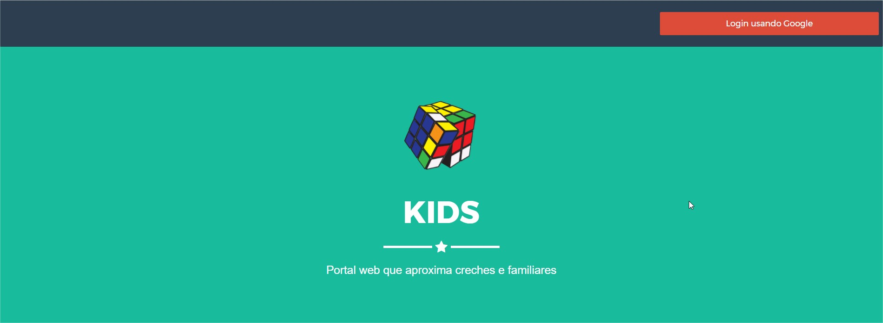

Fonte: construída pelo autor do projeto.

Figura - Tela de seleção da conta Google

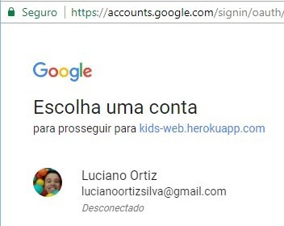

Fonte: https://accounts.google.com/ServiceLogin/signinchooser

Figura - Tela para informar a senha da conta Google

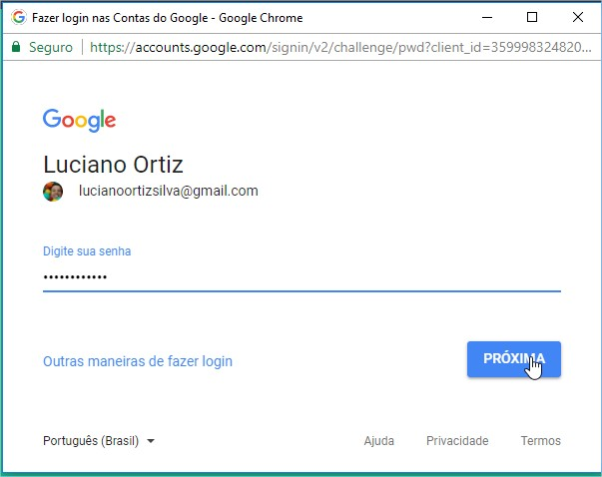

Fonte: https://accounts.google.com/signin/v2/challenge/pwd

## TIPO DE CONTA

Trata-se de definir o tipo de conta que o usuário será habilitado no portal.

Fazendo uma analogia com a rede social Facebook, quando criamos uma conta devemos escolher o seu tipo, pessoa física ou pessoa jurídica. Aqui no portal kids também devemos escolher o tipo de conta ao acessar pela primeira vez a aplicação.

O portal kids oferece duas opções de tipo de conta. Uma opção é o tipo de conta ***familiar***, que compreende a qualquer pessoa física que deseja obter acesso a atividades de uma ou mais crianças que estão registradas em alguma creche cadastrada no portal. Uma outra opção de conta é a conta do tipo ***creche***, que compreende a qualquer pessoa jurídica que deseja disponibilizar informações sobre a creche e atividades realizadas pelas crianças que estão matriculadas na mesma.

Para isso foi desenvolvido uma interface gráfica que disponibiliza duas opções de criação de conta, um botão para o tipo ***familiar*** e um outro botão para o tipo ***creche***.

Ao clicar no botão do tipo ***familiar***, uma conta é criada automaticamente, ou seja, o usuário já terá visibilidade a todas atividades das crianças das quais o mesmo possui algum vínculo familiar. Caso o familiar ainda não possua vínculos com alguma criança (*os vínculos são cadastrados por uma creche*), o mesmo permanecerá inativo no sistema, até que alguma creche realize o registro de seu vínculo.

Ao clicar no botão do tipo ***creche***, uma conta é criada automaticamente, ou seja, a creche poderá registrar quaisquer tipos de dados competentes a mesma.

Segue abaixo imagem da interface para a escolha do tipo de conta a ser cadastrada:

Figura - Tela para escolher o tipo de conta

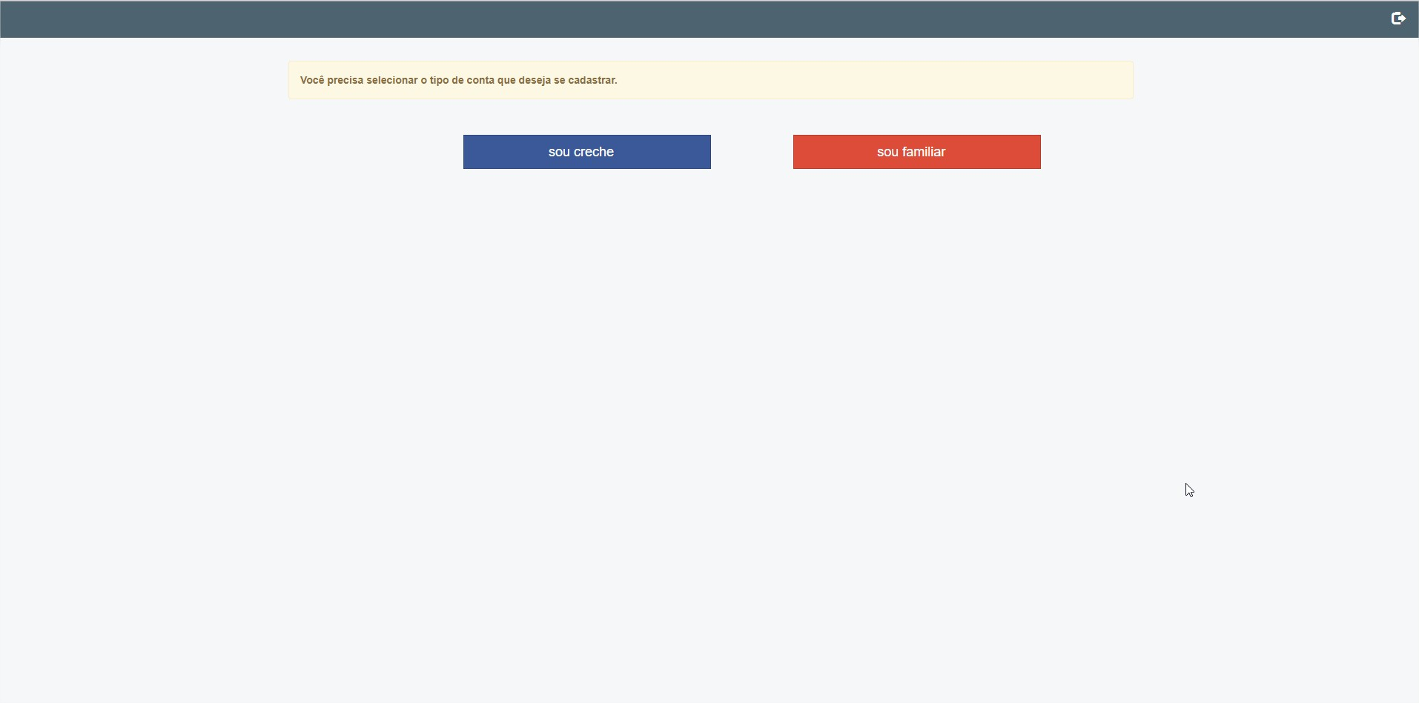

Fonte: construída pelo autor do projeto.

## PERFIL

Trata-se de uma área onde o usuário poderá manter seus dados principais de cadastro devidamente atualizados, afim de serem utilizados em diversos pontos do portal kids.

Nessa área conta com dados de telefone e endereço.

Nos dados que compreendem ao endereço, o usuário poderá informar primeiramente o seu CEP, assim o restante de seu endereço será preenchido de forma automática.

Para atender essa funcionalidade, foi desenvolvida uma interface gráfica como segue abaixo:

Figura - Tela de dados do perfil do usuário

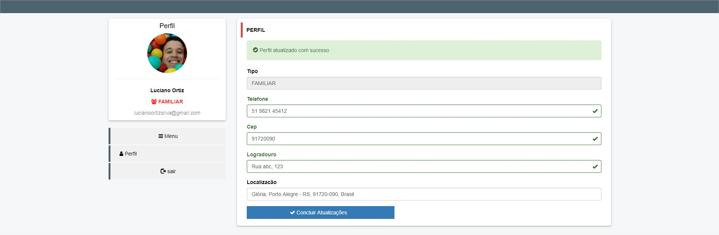

Fonte: construída pelo autor do projeto.

## CRIANÇAS

Nessa funcionalidade tanto um usuário de perfil creche, quanto um usuário do perfil familiar, obterão acesso para visualizar e editar dados a respeito das crianças.

Cabe ao usuário do perfil creche as atribuições de cadastrar as crianças matriculadas na mesma. Nesse cadastro são solicitados dados gerais da criança, assim como dados para contato, e endereço. Haverá casos em que a criança necessite de medicação durante seu horário escolar, e/ou possua certas alergias que requerem cuidados especiais, sendo necessário o cadastro desse tipo de informação no momento do cadastro ou edição dos dados da criança.

Cabe ao usuário do perfil familiar as atribuições de manter os dados da criança devidamente atualizados.

* **Regras de negócio aplicada:**
* O cadastro de novas crianças em uma creche está atribuído apenas aos usuários do perfil da creche em questão, ficando proibido o cadastro de novas crianças por usuário do perfil familiar;
* Os usuários do perfil creche, poderão visualizar/editar apenas dados de crianças matriculadas em sua creche;
* As crianças cadastradas na creche, deverão possuir códigos de matrícula distintos;
* Os usuários do perfil familiar, apenas poderão visualizar / editar dados de crianças nas quais o mesmo possui vinculo (*o vínculo se dá através da funcionalidade de familiares*);

Para atender esses requisitos, foram desenvolvidas algumas interfaces gráficas no estilo de wizard (passo a passo), para auxiliar o cadastro dessas informações em pequenas partes.

A seguir são mostradas as telas que correspondem a pesquisa e cadastro/edição de crianças no portal:

Figura 7 – Tela de pesquisa de crianças

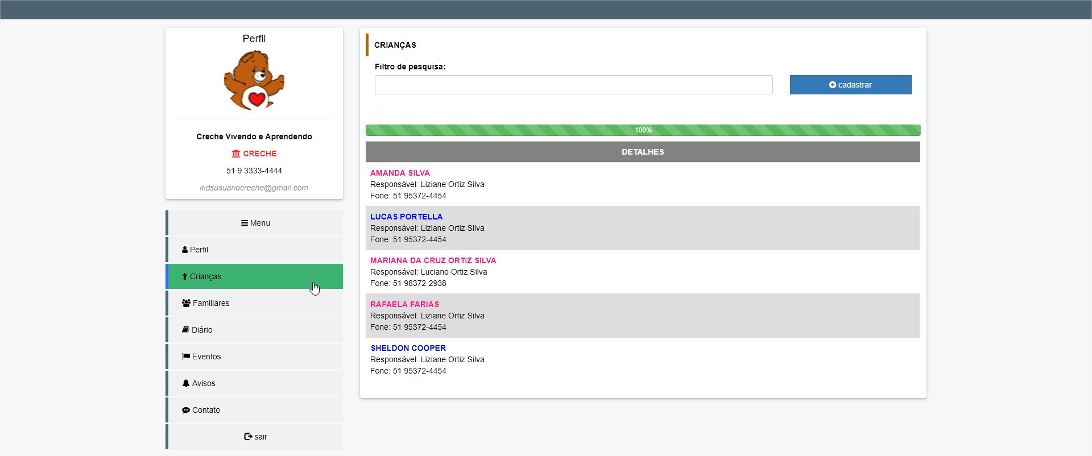

Fonte: construída pelo autor do projeto.

Figura – Tela de cadastro/edição de dados gerais (Passo 01)

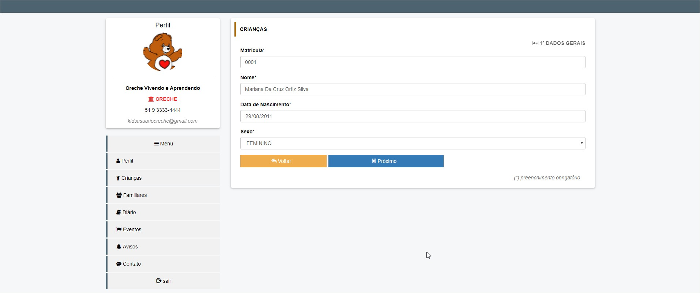

Fonte: construída pelo autor do projeto.

Figura – Tela de cadastro/edição de endereço (Passo 02)

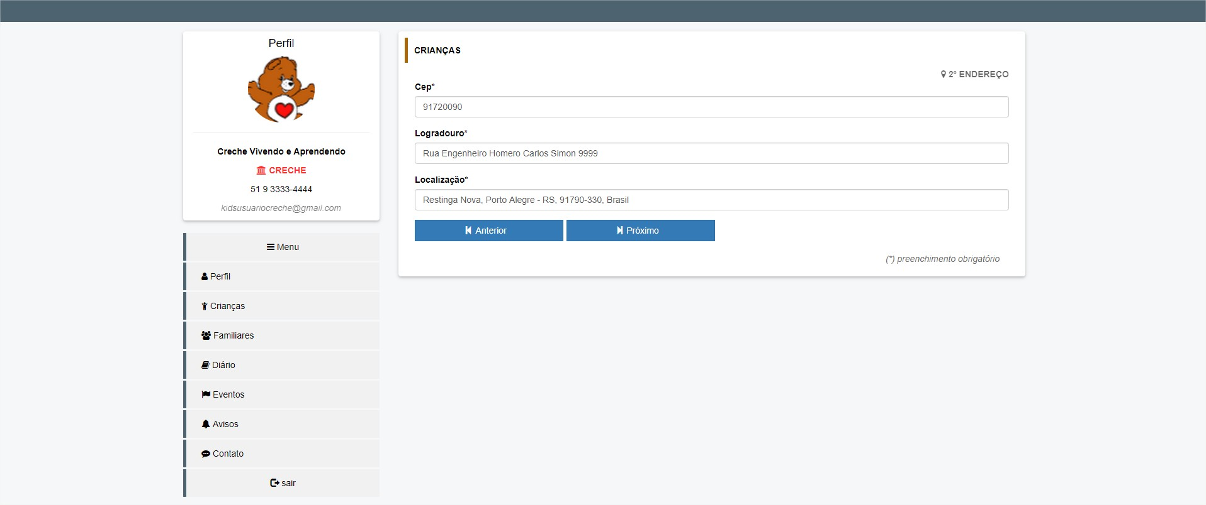

Fonte: construída pelo autor do projeto.

Figura – Tela de cadastro/edição de contato (Passo 03)

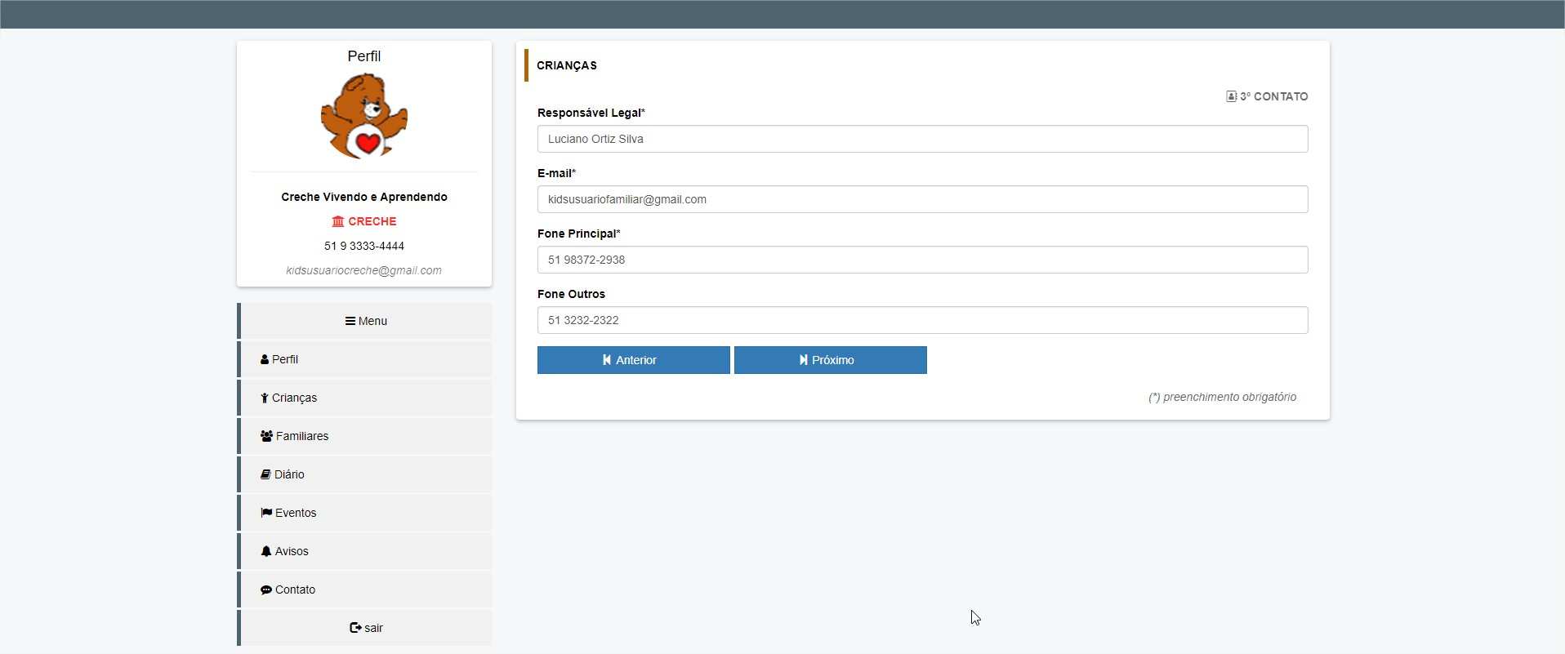

Fonte: construída pelo autor do projeto.

Figura – Tela de cadastro/edição de medicamentos (Passo 04)

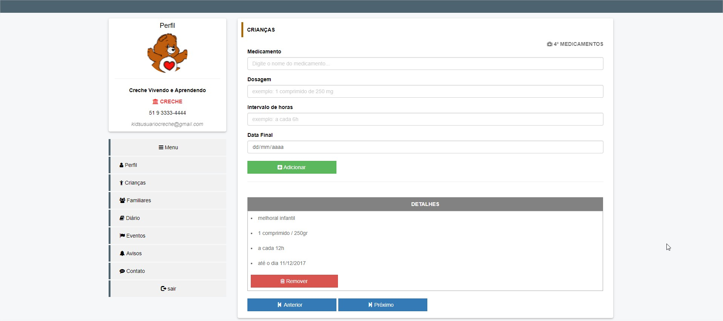

Fonte: construída pelo autor do projeto.

Figura – Tela de cadastro/edição de alergias (Passo 05)

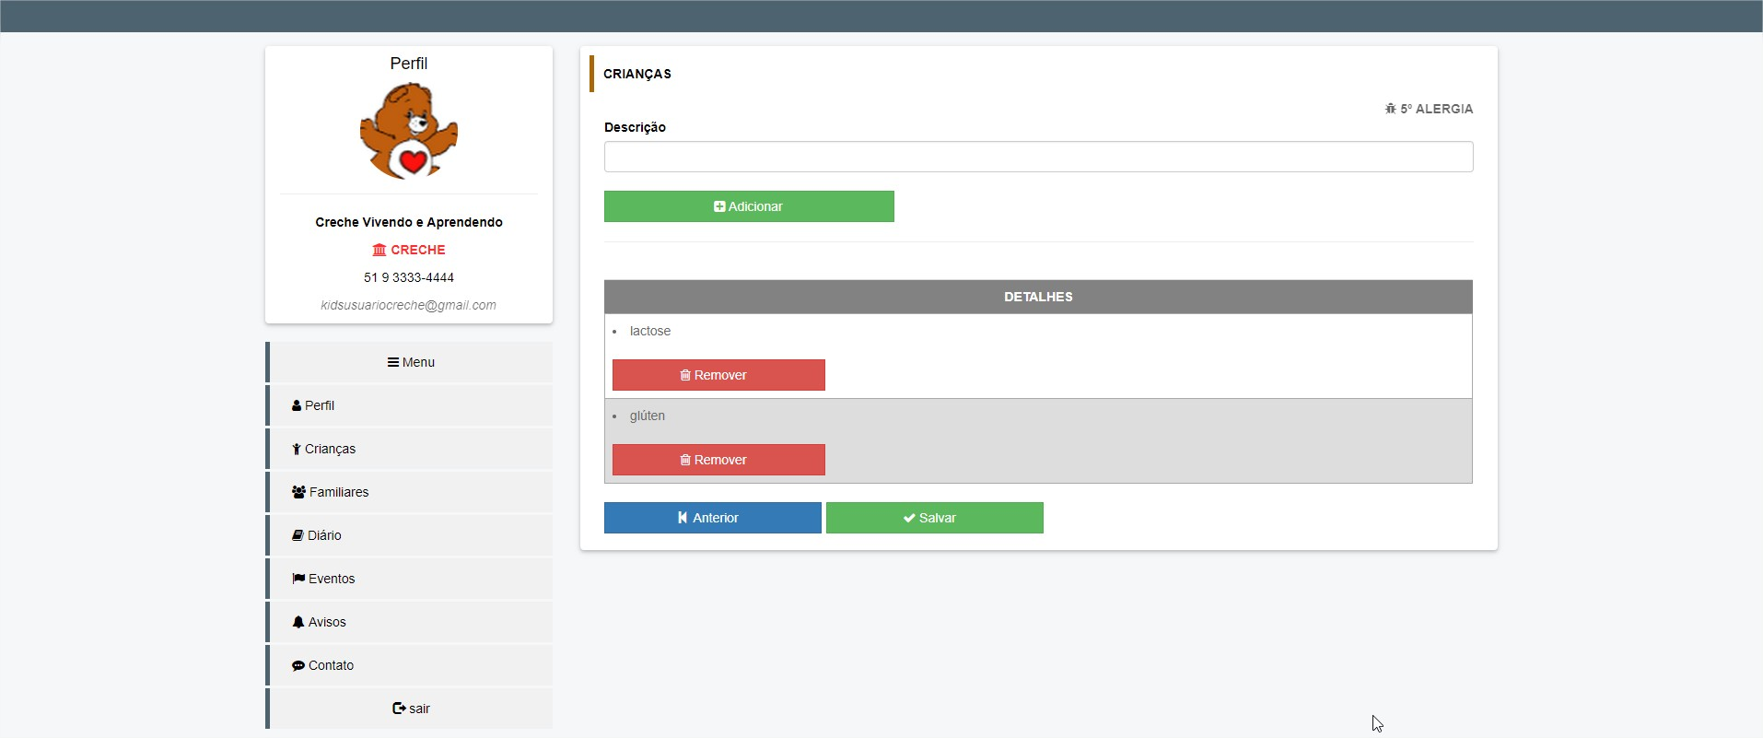

Fonte: construída pelo autor do projeto.

## FAMILIARES

Essa funcionalidade é onde ocorre a etapa de vínculos de uma ou mais crianças, com um ou mais usuários do perfil familiar.

Esse vínculo ocorre quando um usuário do tipo creche acessa o menu de familiares, seleciona uma criança, e informa dados básicos, tais como o nome, e-mail e grau de parentesco do usuário familiar.

Após esse cadastro, o usuário familiar receberá permissão para acessar quaisquer atividades relacionadas a criança no qual foi vinculado.

* **Regras de negócio aplicada:**
* O menu de familiares será visível apenas para os usuários do perfil do tipo creche;
* Atualmente o sistema deverá aceitar apenas cadastros de usuários que possuam conta do Google;
* Após a creche vincular alguma criança com algum usuário do tipo familiar, esse usuário familiar deverá receber um e-mail, informado que o mesmo acaba de receber permissão para acessar as atividades da criança em questão no portal;
* O usuário do tipo creche poderá remover a permissão de acesso de quaisquer familiares que possua vínculo há alguma criança de sua creche;

Para atender esses requisitos, foi desenvolvida uma interface gráfica, assim como um corpo de e-mail.

A seguir são mostradas as telas que correspondem a ao vínculo de familiares com uma ou mais crianças de uma determinada creche, e o e-mail correspondente a notificação de vínculo ocorrida:

Figura - Tela de vínculo de um familiar para uma criança

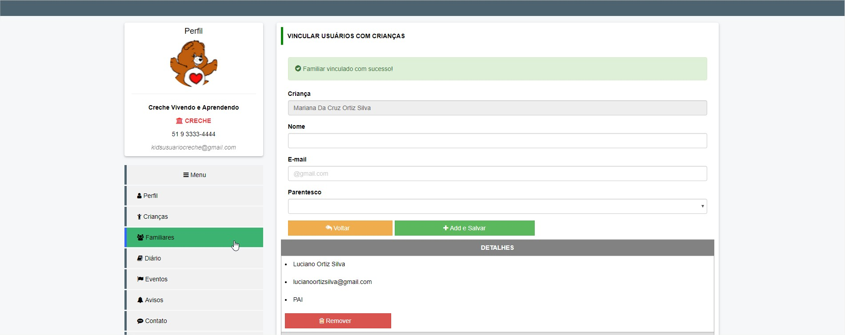

Fonte: construída pelo autor do projeto.

Figura - Corpo do e-mail referente ao vínculo realizado

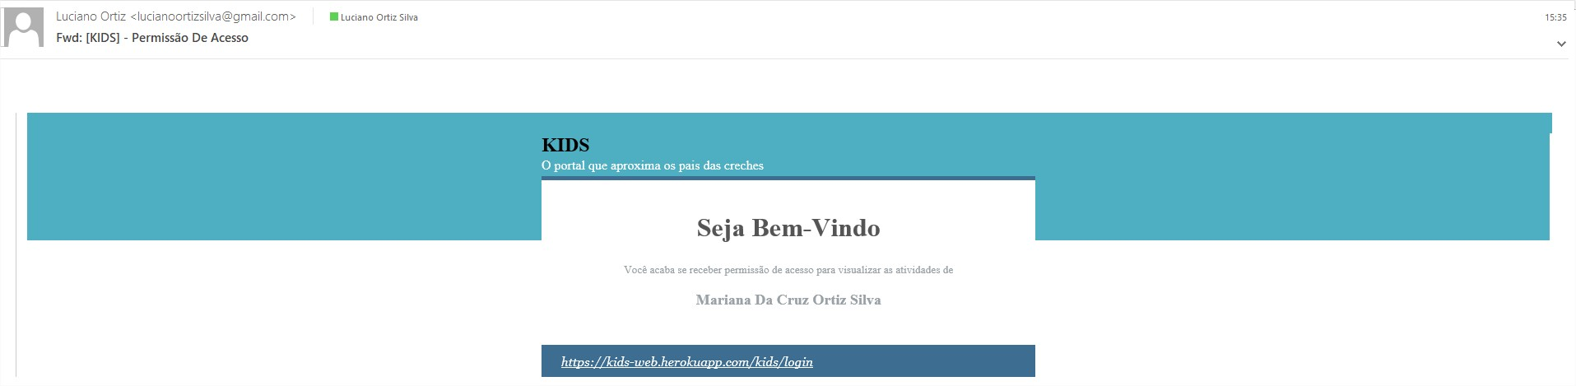

Fonte: construída pelo autor do projeto.

## DIÁRIO

Essa funcionalidade trata de avaliar algumas atividades realizadas por uma criança dentro do intervalo de 24h horas.

As atividades avaliadas são: Café da manhã, Almoço, Café da tarde, Janta, Sono e Evacuação da criança.

O método de avaliação é dados através da intensidade do fato ocorrido, tais como: Pouco, Normal ou Muito.

* **Regras de negócio aplicada:**
* Apenas os usuários do perfil creche são capazes de avaliar uma criança;
* Os usuários do perfil familiar apenas poderão visualizar os diários das crianças nos quais o mesmo possui vinculo;
* Será possível avaliar crianças apenas ao dia corrente, não podendo realizar avaliações retroativas;
* Os usuários do tipo familiar apenas poderão visualizar os diários do dia corrente, não sendo possível visualizar diários retroativos;

Para atender esses requisitos, foi desenvolvida uma interface gráfica para o usuário do perfil creche inserir a avaliação para cada criança, e outra interface gráfica para que o perfil do usuário familiar visualizar as avaliações cadastradas.

A seguir são mostradas as telas que correspondentes a esses diários:

Figura 15 - Tela de diários (visão creche)

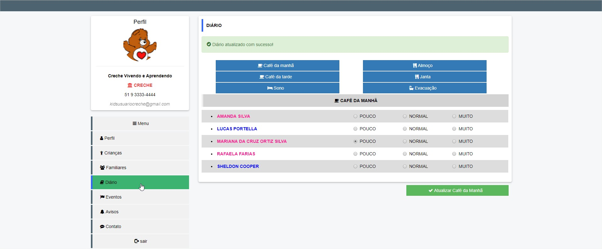 Fonte: construída pelo autor do projeto.

Figura - Tela de diários (visão familiar)

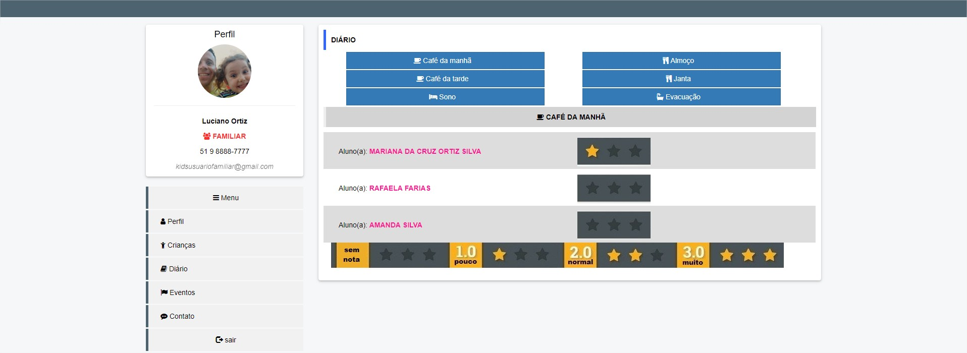 Fonte: construída pelo autor do projeto.

## EVENTOS

Essa funcionalidade trata de controlar eventos gerados por uma determinada creche.  
 Cabe a creche realizar o cadastro de evento em que a mesma irá realizar, informando dados como: nome do evento, a data e hora em que irá ocorrer, e a descrição desse evento.

Cabe ao familiar aceitar ou rejeitar a presença da criança a um determinado evento que tenha sido convidado.

* **Regras de negócio aplicada:**
* O cadastro de eventos se dará somente através do usuário com perfil do tipo creche;
* Não será permitido a criação de eventos com data/hora igual ou inferior a data atual do cadastro;
* O usuário do perfil creche poderá atualizar o status do evento;
* Não será possível atualizar um evento para o status de previsto quando a data/hora do evento for menor ou igual a data/hora corrente;
* A cada evento criado por uma creche, todos os usuários do tipo familiar que possuírem vínculos com crianças dessa creche, receberão um convite para que suas crianças confirmem ou rejeitem a presença nesse evento;
* A notificação que um familiar receberá, se dará através do familiar acessar o menu de eventos, após o mesmo autenticar-se no portal;

Para atender esses requisitos, foi desenvolvida uma interface gráfica para o usuário do perfil creche cadastrar seus eventos, e outra interface gráfica para que o perfil do usuário familiar possa receber esses convites, e aceitar ou rejeitar a presença nos mesmos.

A seguir são mostradas as telas que correspondentes a esses eventos:

Figura - Tela de cadastro e lista de eventos (visão creche)

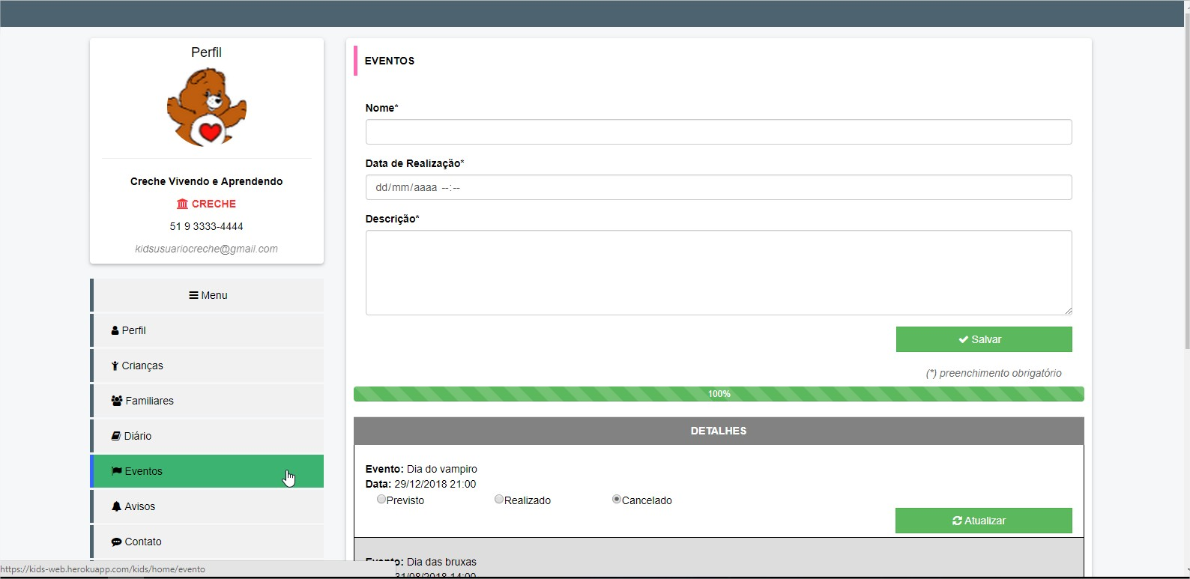Fonte: construída pelo autor do projeto.

Figura - Tela de eventos (visão familiar)

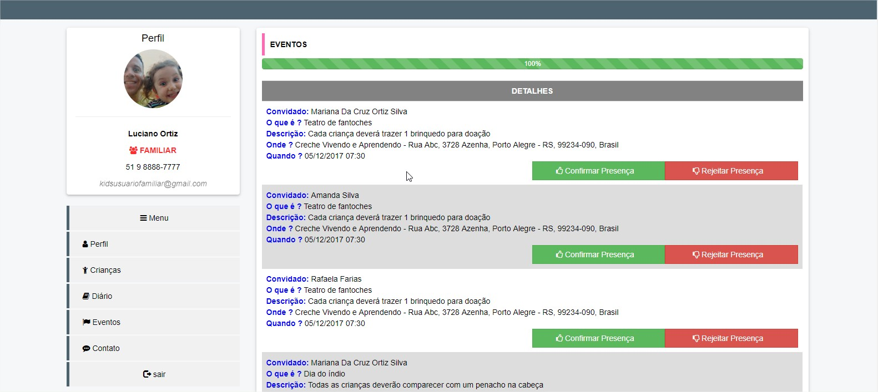

Fonte: construída pelo autor do projeto.

## AVISOS

Essa é uma funcionalidade que serve para as creches notificarem aos familiares cadastrados no portal, sobre algum fato urgente / importante referente a algo relacionado a creche.

Cabe a creche realizar o cadastro desse aviso, informando uma breve descrição sobre o fato, o tipo desse aviso (a nível de informação, ou para informar algum cancelamento), e uma data de expiração, que corresponde até qual data o usuário do tipo familiar irá visualizar esse aviso.

Cabe ao usuário do perfil familiar visualizar os avisos lançados pela creche. Esses avisos estarão visíveis para o usuário familiar no momento do login no portal, sendo exibidos em forma de lista no dashboard da aplicação.

* **Regras de negócio aplicada:**
* O cadastro de novos avisos é de competência apenas dos usuários do perfil creche;
* O usuário do tipo familiar irá visualizar os avisos gerados apenas das creches onde o mesmo possuir vínculos com as crianças matriculadas;
* O usuário familiar irá visualizar esses avisos até a data de expiração cadastradas pela creche;
* O usuário do perfil familiar irá visualizar esses avisos apenas no momento do login no portal, não havendo links para acessar essas informações novamente;
* Na visão de usuário do tipo familiar, deverá ser destacado de forma diferente quando um aviso for do tipo a nível de informação, ou a nível de cancelamento;

# ABORDAGEM DE DESENVOLVIMENTO

*OBS.: Falta explicar o Scrum, sei que estou pendente com isso...*

A estratégia de desenvolvimento do sistema que foi utilizada durante a construção deste projeto foi o SCRUM – onde o principal aspecto da metodologia Scrum é a iteração. Por se tratar de uma prática em grupo, apenas alguns artefatos serão utilizados no presente projeto.

O Product Backlog foi criado no início do projeto, juntamente com a Project Owner Liziane Ortiz (funcionária da creche "Vivendo e Aprendendo"), nesse momento foram levantadas diversas user stories, e já organizadas por ordem de prioridade.

Logo após o product backlog ter sido definido, foram planejados todos os sprints backlog, juntamente com o professor orientador (James Brum), afim de organizar uma melhor forma para preencher um determinado sprint por um período de 15 dias.

Passado o fim de 15 dias de desenvolvimento, as funcionalidades estão sendo entregues para a Project Owner Liziane Ortiz, onde a mesma tem a oportunidade para "dar o aceite", sugerir melhorias, e sugerir novas funcionalidades para o projeto.

Ao final de cada sprint, foi realizado uma retrospectiva juntamente com o professor orientador, apontando os pontos positivos e as dificuldades encontradas durante o sprint, além de mostrar tudo o que foi entregue para o cliente.

Figura - Visão geral do ciclo de vida do Scrum

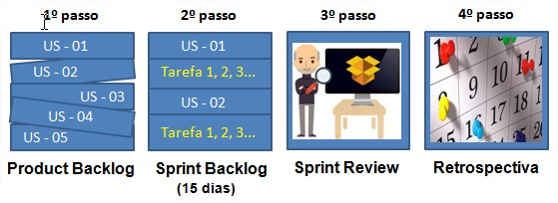

Fonte: Criado pelo autor do projeto

# ARQUITETURA DO SISTEMA

Na prática, foi desenvolvido 1 projeto web, que roda em um servidor HTTP. Esse projeto conta com artefatos de html, css, Javascript, desenvolvidos através do framework AngularJS 4. Ou seja, apenas a parte de visualização para os usuários. Por outro lado, também foi construído um outro projeto, onde ficam as regras de negócios, assim como acesso a base de dados. Nesse projeto foi desenvolvido utilizando o framework Spring Boot. Para realizar a comunicação entre os projetos, foram criados web services, para que através da view, sejam consumidos os serviços necessários para a utilização do portal.

No dia a dia do desenvolvimento, o projeto seguiu o seguinte processo:

A cada commit realizado no repositório github, automaticamente é feita uma chamada para uma ferramenta realizar uma integração continua. Essa ferramenta chama-se *Travis*. Quando o Travis é chamado, é realizado toda a construção dos artefatos necessários para que a aplicação rode com sucesso, além disso são executados automaticamente todos os testes unitários desenvolvidos. Ao final da execução também é realizada uma chamada para a ferramenta chamada Sonar, que é responsável por avaliar a qualidade do código comitado.

Quando o Travis termina de ser executado, caso não ocorrer nenhuma falha, então é realizado o deploy no servidor chamado Heroku, para que seja disponibilizada uma nova versão a disposição do usuário final.

Segue abaixo um fluxograma exibindo o processo da arquitetura do sistema:

Figura - Visão geral da arquitetura

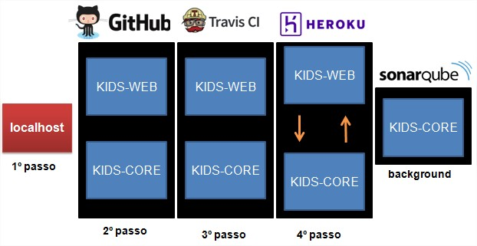

Fonte: Criado pelo autor do projeto

## MODELAGEM FUNCIONAL

Para a realização deste projeto, foi utilizado como modelagem funcional o Product Backlog, através dele foram criadas diversas UserStories, logo após as User Stories foram divididas inicialmente em dez (10) Sprints, porém no decorrer do desenvolvimento, foi possível adiantar algumas Users Stories de outros sprints, com isso, totalizando no final do projeto, o número de nove (9) Sprints realizadas.

### Product backlog

No ProductBacklog,foi definido juntamente com o Product Owner quais funcionalidades tiveram prioridades nas etapas de desenvolvimento.

Segue abaixo uma tabela exibindo o Product Backlog gerado. Nessa tabela contém um código (Exemplo: PB-00, que serve apenas como um localizador de Product Backlog na gestão do projeto), a descrição, e o nível de prioridade.

Tabela - Product Backlog

|  |  |  |
| --- | --- | --- |
| CÓDIGO | DESCRIÇÃO | PRIORIDADE |
| PB - 01 | Login com conta google | 1 |
| PB - 02 | Controle de usuários | 2 |
| PB - 03 | Módulo de crianças | 3 |
| PB - 04 | Controle de medicamentos e alergias das crianças | 4 |
| PB - 05 | Vinculo de familiares com as crianças cadastradas na creche | 5 |
| PB - 06 | Módulo de diário escolar | 6 |
| PB - 07 | Módulo de eventos | 7 |
| PB - 08 | Módulo de avisos | 8 |
| PB - 09 | Módulo de contato entre familiar x creche | 9 |
| PB - 10 | Módulo de avaliação escolar | 10 |
| PB - 11 | Módulo de cardápio | 11 |
| PB - 12 | Módulo de galeria de fotos | 12 |

Fonte: Criado pelo autor do projeto.

### User stories

Através das Users Stories, foram detalhadas as necessidades dos usuários. Segue abaixo diversas tabelas exibindo todas as Users Stories desenvolvidas nesse projeto. Nessa tabela contém uma descrição e um código (Exemplo: US-00, que serve apenas como um localizador na gestão do projeto);

Tabela - User Stories do **PB-01**

|  |
| --- |
| US-01 - Realizar login com conta google |
| Como um usuário interessado em utilizar o portal  Eu quero realizar meu login usando minha conta google  Para que seja possível me cadastrar no sistema |

Fonte: Criado pelo autor do projeto.

Tabela - User Stories do **PB-02**

|  |
| --- |
| US-02 - Escolha do tipo de usuário |
| Como um usuário logado no portal pela primeira vez  Eu quero escolher meu tipo de conta para se cadastrar (CRECHE/FAMILIAR)  Para que eu possa obter minhas informações personalizadas |
| US-03 - Cadastro de perfil |
| Como um usuário do tipo creche ou familiar  Eu quero cadastrar minhas informações de perfil  Para que sejam mantidos meus dados atualizados no portal |

Fonte: Criado pelo autor do projeto.

Tabela - User Stories do **PB-03**

|  |
| --- |
| US-04 - Wizard para cadastro de crianças; |
| Como um usuário do tipo creche  Eu quero pesquisar, cadastrar e editar crianças na minha instituição  Para que eu possa manter e dirigir o controle sobre os seus dados pessoais |
| US-05 - Pesquisa e edição de dados gerais das crianças |
| Como um usuário do tipo familiar  Eu quero pesquisar e editar crianças  Para que eu possa manter e dirigir o controle sobre os seus dados pessoais |

Fonte: Criado pelo autor do projeto.

Tabela - User Stories do **PB-04**

|  |
| --- |
| US-06 - Cadastro e edição de medicamentos |
| Como um usuário do tipo creche ou familiar  Eu quero cadastrar / editar medicamentos para as crianças  Para que lembrar do seu uso diário |
| US-07 - Cadastro de edição de alergias |
| Como um usuário do tipo creche ou familiar  Eu quero cadastrar / editar alergias para as crianças  Para que lembrar de tomar todo o cuidado possível, preservando a criança dos riscos |

Fonte: Criado pelo autor do projeto.

Tabela - User Stories do **PB-05**

|  |
| --- |
| US-08 - Vinculo de crianças com seus familiares |
| Como um usuário do tipo creche  Eu quero vincular usuários familiares com as crianças matriculadas na creche  Para que seja possível compartilhar informações da creche há seus familiares |

Fonte: Criado pelo autor do projeto.

Tabela - User Stories do **PB-06**

|  |
| --- |
| US-09 - Cadastro e edição de diário escolar |
| Como um usuário do tipo creche  Eu quero cadastrar/editar o diário escolar de cada criança matriculada  Para que seus familiares possam acompanhar como foi o seu dia |
| US-10 - Visualização de diário escolar |
| Como um usuário do tipo familiar  Eu quero visualizar o diário escolar das crianças que possuo vinculo  Para que possa acompanhar suas atividades diariamente |

Fonte: Criado pelo autor do projeto.

Tabela - User Stories do **PB-07**

|  |
| --- |
| US-11 - Cadastro e atualização de eventos |
| Como um usuário do tipo creche  Eu quero cadastrar e atualizar eventos  Para que notificar os familiares para que se programem a vir na data informada |
| US-12 - Aceite e Rejeição de eventos |
| Como um usuário do tipo familiar  Eu quero aceitar ou rejeitar a presença em eventos  Para que a creche possa se organizar a respeito do número de participantes confirmados |

Fonte: Criado pelo autor do projeto.

Tabela - User Stories do **PB-08**

|  |
| --- |
| US-13 - Cadastro de avisos |
| Como um usuário do tipo creche  Eu quero cadastrar avisos  Para que aos familiares sejam notificados de algo importante |
| US-14 - Visualização de avisos |
| Como um usuário do tipo familiar  Eu quero visualizar os avisos deixados pela creche  Para que eu possa tomar alguma ação quando necessário |

Fonte: Criado pelo autor do projeto.

Tabela - User Stories do **PB-09**

|  |
| --- |
| US-15 - Reclamar, elogiar, sugerir |
| Como um usuário do tipo familiar  Eu quero poder reclamar, elogiar ou sugerir algo para a creche  Para que eu possa ajudar no desenvolvimento da instituição |
| US-16 - Feedback da reclamação, elogio ou sugestão |
| Como um usuário do tipo creche  Eu quero poder dar um feedback para o familiar que iniciou uma interação  Para que eu possa manter um atendimento com qualidade |

Fonte: Criado pelo autor do projeto.

Tabela - User Stories do **PB-10**

|  |
| --- |
| US-17 - Cadastrar / editar avaliação |
| Como um usuário do tipo creche  Eu quero poder avaliar cada criança matriculada  Para que eu possa disponibilizar seu desenvolvimento para seus familiares |
| US-18 - Visualizar avaliação |
| Como um usuário do tipo familiar  Eu quero poder visualizar as avaliações das crianças que possuo vinculo  Para que eu possa acompanhar seu desenvolvimento escolar |

Fonte: Criado pelo autor do projeto.

Tabela - User Stories do **PB-11**

|  |
| --- |
| US-19 - Cadastrar cardápio |
| Como um usuário do tipo creche  Eu quero poder cadastrar as refeições servidas  Para que eu possa disponibilizar seu desenvolvimento para seus familiares |
| US-20 - Visualizar cardápio |
| Como um usuário do familiar  Eu quero poder visualizar as refeições servidas pela creche  Para que eu possa acompanhar a dieta das crianças |

Fonte: Criado pelo autor do projeto.

Tabela - User Stories do **PB-12**

|  |
| --- |
| US-21 - Cadastrar galeria de fotos |
| Como um usuário do tipo creche  Eu quero poder cadastrar um galeria de fotos  Para que eu possa disponibilizar as imagens do dia a dia para seus familiares |
| US-22 - Visualizar galeria de fotos |
| Como um usuário do tipo familiar  Eu quero poder visualizar uma galeria de fotos  Para que eu possa acompanhar o dia a dia das crianças |

Fonte: Criado pelo autor do projeto.

### Sprints

Nessa sessão serão descritas todas as atividades que envolveram os sprints, atividades tais como: Os planejamentos que foram feitos para cada sprint, as entregas que foram realizadas, as melhorias sugeridas pelo P.O, as não conformidades encontradas, os resultados do Sprint Review e os dados coletados nas retrospectivas.

#### Sprint 01

Para apresentar o planejamento do Sprint 01, segue abaixo uma tabela explicativa, exibindo informações do período do Sprint, User Stories, além das tarefas criadas para atender a demanda:

Tabela - Sprint 01 - Planejamento

|  |  |
| --- | --- |
| **SPRINT 01 - Planejamento** | |
| **Data inicial:** 16/06/2017 | **Data final:** 30/06/2017 |
| **USER STORIES** | **TAREFAS** |
| US-01 - Realizar login com conta google; | - Criar tela de login;  - Criar base de dados;  **-** Criar API e serviço de usuário; |
| US-02 - Escolha do tipo de usuário; | **-** Criar tela de escolha do tipo de usuário;  **-** Criar serviço para tipo de usuário; |
| US-03 - Cadastro de perfil; | **-** Criar tela de perfil;  **-** Criar base de dados;  - Criar serviço para perfil; |

Para apresentar os resultados gerados do Sprint 01, segue abaixo uma tabela explicativa, exibindo informações dos dados coletados no Sprint Review juntamente com o P.O, exibindo dados apresentados na retrospectiva juntamente com o professor orientador, e observações importantes:

Tabela 15 - Sprint 01 - Resultados

|  |  |
| --- | --- |
| **SPRINT 01 - Resultados** | |
| **SPRINT REVIEW** | |
| **Entregas Realizadas** | |
| - US-01 - Realizar login com conta google;  - US-02 - Escolha do tipo de usuário;  - US-03 - Cadastro de perfil; | |
| **Melhorias Solicitadas** | |
| - Adicionar telefone no 'perfil reduzido';  - Destacar o 'tipo de usuário' logado no portal'; | |
| **RETROSPECTIVA** | |
| **Pontos Positivos** | **Pontos Negativos** |
| - Entrega em dia dos requisitos funcionais;  -Desenvolvimento do front-end com a última versão do Angular;  - Aplicação hospedada no Heroku;  - Adição do Sonar para analisar a qualidade do código fonte;  - Criação de um repositório somente para artefatos de documentação; | -Sem internet para o desenvolvimento durante uns 3/4 dias;  -Remodelagem da estrutura do front-end, durante umas 5/6 vezes;  -Bastante horas utilizadas p\ subir o Angular 4 no Heroku (até achar o cmd correto);  -Sonar ainda não configurado por completo;  Pouco teste unitário; |
| **OBSERVAÇÕES** | |
| No término do Sprint 01, ficou um saldo acumulado de 02 melhorias a serem entregues para o cliente, são elas:   * Adicionar telefone no 'perfil reduzido'; * Destacar o 'tipo de usuário' logado no portal';   Foram acordadas com o P.O, que as melhorias citadas acima serão entregues no decorrer do projeto. | |

Fonte: Criado pelo autor do projeto.

#### Sprint 02

Para apresentar o planejamento do Sprint 02, segue abaixo uma tabela explicativa, exibindo informações do período do Sprint, User Stories, além das tarefas criadas para atender a demanda:

Tabela - Sprint 02 - Planejamento

|  |  |
| --- | --- |
| **SPRINT 02 - Planejamento** | |
| **Data inicial:** 16/07/2017 | **Data final:** 30/07/2017 |
| **USER STORIES** | **TAREFAS** |
| US-04 - Wizard para cadastro de crianças;  US-05 - Pesquisa e edição de dados gerais das crianças;  US-06 - Cadastro e edição de medicamentos;  US-07 - Cadastro de edição de alergias; | - Criar telas do wizard de criança;  - Criar base de dados;  **-** Criar API e serviço de criança; |
| **MELHORIAS** | |
| [MELHORIA] - Adicionar telefone no 'perfil reduzido';  [MELHORIA] - Destacar o 'tipo de usuário' logado no portal'; | |

Para apresentar os resultados gerados do Sprint 02, segue abaixo uma tabela explicativa, exibindo informações dos dados coletados no Sprint Review juntamente com o P.O, exibindo dados apresentados na retrospectiva juntamente com o professor orientador, e observações importantes:

Tabela - Sprint 02 - Resultados

|  |  |
| --- | --- |
| **SPRINT 02 - Resultados** | |
| **SPRINT REVIEW** | |
| **Entregas Realizadas** | |
| - US-04 - Wizard para cadastro de crianças;  - US-05 - Pesquisa e edição de dados gerais das crianças;  - US-06 - Cadastro e edição de medicamentos;  - US-07 - Cadastro de edição de alergias; [MELHORIA] - Adicionar telefone no 'perfil reduzido';  [MELHORIA] - Destacar o 'tipo de usuário' logado no portal'; | |
| **Melhorias Solicitadas** | |
| - Cadastrar e editar a foto da criança;  - Ajustar textos em todas as telas onde não está responsivo; | |
| **RETROSPECTIVA** | |
| **Pontos Positivos** | **Pontos Negativos** |
| - Aumento na cobertura de testes unitários;  - Refatoração de código fonte / lado servidor;  - Criação de um repositório somente para artefatos de DB, para agilizar os testes; | - Sem internet para o desenvolvimento durante uns 4 dias;  - Os dois sistemas distribuídos não conseguem mais se comunicar no servidor Heroku; |
| **OBSERVAÇÕES** | |
| No término do Sprint 02, ficou um saldo acumulado de 02 melhorias a serem entregues para o cliente, são elas:   * Cadastrar e editar a foto da criança; * Ajustar textos em todas as telas onde não está responsivo;   Foram acordadas com o P.O, que as melhorias citadas acima serão entregues no decorrer do projeto. | |

Fonte: Criado pelo autor do projeto.

#### Sprint 03

Para apresentar os resultados gerados do Sprint 03, segue abaixo uma tabela explicativa, exibindo informações do período do Sprint, dados coletados no Sprint Review, dados coletados na retrospectiva e observações importantes:

Tabela - Sprint 03

|  |  |
| --- | --- |
| **Data inicial:** 01/08/2017 | **Data final:** 15/08/2017 |
| **SPRINT REVIEW** | |
| No Sprint Review realizado juntamente com o P.O, foram registrados as seguintes atividades:   * **Entregas realizadas:** [**NOVA FUNCIONALIDADE**] - US-08 - Vinculo de crianças com seus familiares;   [**MELHORIA-03**] - Adicionar telefone no 'perfil reduzido'; [**MELHORIA-04**] - Destacar o 'tipo de usuário' logado no portal';   * **Melhorias solicitadas:** Não foram apontadas nova melhorias | |
| **RETROSPECTIVA** | |
| Na Retrospectiva realizada juntamente com o professor orientador, foram registrados os seguintes pontos:  **Pontos positivos:** Entrega de algumas melhorias solicitadas anteriormente pelo cliente;  **Pontos negativos:**  Os dois sistemas distribuídos ainda permanecem sem se comunicar no servidor Heroku. | |
| **OBSERVAÇÕES** | |
| No término do Sprint 03, ficou um saldo acumulado de 04 melhorias a serem entregues para o cliente, são elas:  [**MELHORIA-01**] - Descrever na capa do sistema o que ele faz;  [**MELHORIA-02**] - Breve texto sobre o tipo de usuário; [**MELHORIA-05**] - Cadastrar e editar a foto da criança;  [**MELHORIA-06**] - Ajustar textos em todas as telas onde não está responsivo; | |

Fonte: Criado pelo autor do projeto.

#### Sprint 04

Para apresentar os resultados gerados do Sprint 04, segue abaixo uma tabela explicativa, exibindo informações do período do Sprint, dados coletados no Sprint Review, dados coletados na retrospectiva e observações importantes:

Tabela - Sprint 04

|  |  |
| --- | --- |
| **Data inicial:** 16/08/2017 | **Data final:** 30/08/2017 |
| **SPRINT REVIEW** | |
| No Sprint Review realizado juntamente com o P.O, foram registrados as seguintes atividades:   * **Entregas realizadas:** [**NOVA FUNCIONALIDADE**] - US-09 - Cadastro e edição de diário escolar;  [**NOVA FUNCIONALIDADE**] - US-10 - Visualização de diário escolar;   [**MELHORIA-01**] - Descrever na capa do sistema o que ele faz;   * **Melhorias solicitadas:** Não foram apontadas nova melhorias; | |
| **RETROSPECTIVA** | |
| Na Retrospectiva realizada juntamente com o professor orientador, foram registrados os seguintes pontos:  **Pontos positivos:** Entrega de algumas melhorias solicitadas anteriormente pelo cliente;  **Pontos negativos:**  Os dois sistemas distribuídos ainda permanecem sem se comunicar no servidor Heroku. | |
| **OBSERVAÇÕES** | |
| No término do Sprint 04, ficou um saldo acumulado de 03 melhorias a serem entregues para o cliente, são elas:  [**MELHORIA-02**] - Breve texto sobre o tipo de usuário; [**MELHORIA-05**] - Cadastrar e editar a foto da criança;  [**MELHORIA-06**] - Ajustar textos em todas as telas onde não está responsivo; | |

Fonte: Criado pelo autor do projeto.

#### Sprint 05

Para apresentar os resultados gerados do Sprint 05, segue abaixo uma tabela explicativa, exibindo informações do período do Sprint, dados coletados no Sprint Review, dados coletados na retrospectiva e observações importantes:

Tabela - Sprint 05

|  |  |
| --- | --- |
| **Data inicial:** 01/09/2017 | **Data final:** 15/09/2017 |
| **SPRINT REVIEW** | |
| No Sprint Review realizado juntamente com o P.O, foram registrados as seguintes atividades:   * **Entregas realizadas:** [**NOVA FUNCIONALIDADE**] - US-11 - Cadastro e atualização de eventos;   [**NOVA FUNCIONALIDADE**] - US-12 - Aceite e Rejeição de eventos; [**NOVA FUNCIONALIDADE**] - US-13 - Cadastro de avisos;  [**NOVA FUNCIONALIDADE**] - US-14 - Visualização de avisos;   * **Melhorias solicitadas:** [**MELHORIA-07**] - Enviar e-mail de notificação ao vincular usuário;   [**MELHORIA-08**] - Trazer a lista de crianças ordenada pelo alfabeto;  [**MELHORIA-09**] - Exibir mensagem padrão quando não há registros cadastrados;  [**MELHORIA-10**] - Exibir menus somente para familiares ou creches ativos no sistema;  [**MELHORIA-11**] - Exibir mensagem para família quando não existirem vínculos;  [**MELHORIA-12**] - Barra de progresso. Adicionar nas telas que realizam buscas; [**MELHORIA-13**] - No diário escolar, deverá exibir mensagem padrão ao acessar, solicitando para selecionar algum tipo na tela;   * **Não conformidade:**   [**ERRO-01**] - Vincular familiares > Está exibindo mensagem de sucesso, mesmo quando há erros;  [**ERRO-02**] - Crianças > O usuário familiar está atualizando a matrícula da criança na creche;  [**ERRO-03**] - Eventos > Está exibindo as mensagens de erros duplicadas;  [**ERRO-04**] - Creche nova > Está exibindo mensagem de crianças não vinculadas ao entrar na aplicação;  [**ERRO-05**] - Avisos > Está permitindo cadastrar avisos com data menor que a data atual para expirar; | |
| **RETROSPECTIVA** | |
| Na Retrospectiva realizada juntamente com o professor orientador, foram registrados os seguintes pontos:  **Pontos positivos:** Foram adiantadas tarefas de outros Sprints; Com internet 100% durante todo Sprint; Os sistemas distribuídos dentro do Heroku, voltaram a funcionar;  **Pontos negativos:**  Redução na cobertura de testes unitários;  Aparecimento de diversos bugs; | |
| **OBSERVAÇÕES** | |
| Nesse Sprint, duas (2) User Stories que estavam planejadas inicialmente para o Sprint 06, foram adiantadas para esse Sprint.  No término do Sprint 05, ficou um saldo acumulado de 10 melhorias, e 05 não conformidades a serem entregues / corrigidas para o cliente, são elas:  [**MELHORIA-02**] - Breve texto sobre o tipo de usuário; [**MELHORIA-05**] - Cadastrar e editar a foto da criança;  [**MELHORIA-06**] - Ajustar textos em todas as telas onde não está responsivo; [**MELHORIA-07**] - Enviar e-mail de notificação ao vincular usuário;  [**MELHORIA-08**] - Trazer a lista de crianças ordenada pelo alfabeto;  [**MELHORIA-09**] - Exibir mensagem padrão quando não há registros cadastrados;  [**MELHORIA-10**] - Exibir menus somente para familiares ou creches ativos no sistema;  [**MELHORIA-11**] - Exibir mensagem para família quando não existirem vínculos;  [**MELHORIA-12**] - Barra de progresso. Adicionar nas telas que realizam buscas; [**MELHORIA-13**] - No diário escolar, deverá exibir mensagem padrão ao acessar, solicitando para selecionar algum tipo na tela;  [**ERRO-01**] - Vincular familiares > Está exibindo mensagem de sucesso, mesmo quando há erros;  [**ERRO-02**] - Crianças > O usuário familiar está atualizando a matrícula da criança na creche;  [**ERRO-03**] - Eventos > Está exibindo as mensagens de erros duplicadas;  [**ERRO-04**] - Creche nova > Está exibindo mensagem de crianças não vinculadas ao entrar na aplicação;  [**ERRO-05**] - Avisos > Está permitindo cadastrar avisos com data menor que a data atual para expirar; | |

Fonte: Criado pelo autor do projeto.

#### Sprint 06

Para apresentar os resultados gerados do Sprint 06, segue abaixo uma tabela explicativa, exibindo informações do período do Sprint, dados coletados no Sprint Review, dados coletados na retrospectiva e observações importantes:

Tabela - Sprint 06

|  |  |
| --- | --- |
| **Data inicial:** 16/09/2017 | **Data final:** 30/09/2017 |
| **SPRINT REVIEW** | |
| No Sprint Review realizado juntamente com o P.O, foram registrados as seguintes atividades:   * **Entregas realizadas:** [**NOVA FUNCIONALIDADE**] - US-15 - Reclamar, elogiar, sugerir;   [**NOVA FUNCIONALIDADE**] - US-16 - Feedback da reclamação, elogio ou sugestão; [**MELHORIA-06**] - Ajustar textos em todas as telas onde não está responsivo; [**MELHORIA-07**] - Enviar e-mail de notificação ao vincular usuário;  [**MELHORIA-08**] - Trazer a lista de crianças ordenada pelo alfabeto;  [**MELHORIA-09**] - Exibir mensagem padrão quando não há registros cadastrados;  [**MELHORIA-10**] - Exibir menus somente para familiares ou creches ativos no sistema;  [**MELHORIA-11**] - Exibir mensagem para família quando não existirem vínculos;  [**MELHORIA-12**] - Barra de progresso. Adicionar nas telas que realizam buscas;  [**MELHORIA-13**] - No diário escolar, deverá exibir mensagem padrão ao acessar, solicitando para selecionar algum tipo na tela;  [**ERRO-01 - corrigido**] - Vincular familiares > Está exibindo mensagem de sucesso, mesmo quando há erros;  [**ERRO-02 - corrigido**] - Crianças > O usuário familiar está atualizando a matrícula da criança na creche;  [**ERRO-03 - corrigido**] - Eventos > Está exibindo as mensagens de erros duplicadas;  [**ERRO-04 - corrigido**] - Creche nova > Está exibindo mensagem de crianças não vinculadas ao entrar na aplicação;  [**ERRO-05 - corrigido**] - Avisos > Está permitindo cadastrar avisos com data menor que a data atual para expirar;   * **Melhorias solicitadas:** Não foram apontadas nova melhorias; | |
| **RETROSPECTIVA** | |
| Na Retrospectiva realizada juntamente com o professor orientador, foram registrados os seguintes pontos:  **Pontos positivos:** Correção de todas não conformidades encontradas no Sprint anterior; Entrega de 08 melhorias sugeridas pelo P.O em Sprints anteriores; Com internet 100% durante todo Sprint;  **Pontos negativos:**  Redução na cobertura de testes unitários; | |
| **OBSERVAÇÕES** | |
| No término do Sprint 06, ficou um saldo acumulado de 02 melhorias a serem entregues / para o cliente, são elas:  [**MELHORIA-02**] - Breve texto sobre o tipo de usuário; [**MELHORIA-05**] - Cadastrar e editar a foto da criança; | |

Fonte: Criado pelo autor do projeto.

## MODELAGEM DE DADOS

**estou reescrevendo...**

# FUNCIONAMENTO DO SISTEMA

O funcionamento do sistema está relacionado a dois papéis diferentes dentro da aplicação. Por um lado, existe um usuário que representa o papel de uma creche, por outro lado existe o papel de um familiar, que é qualquer pessoa que possua visão para acompanhar as atividades de uma ou mais crianças cadastradas em alguma creche da aplicação.

Quando algum usuário entra pela primeira na vez na aplicação, a primeira coisa a se fazer é definir o tipo de conta que esse usuário representará na aplicação, ou do tipo ***familiar*** ou irá representar uma ***creche***.

Após a criação dessa conta ser realizada com sucesso, ficará à disposição as funções visíveis para cada tipo de usuário.

Segue abaixo as funções disponíveis para diferentes tipos de usuário:

* **Usuário Creche:**

Atualizar perfil; pesquisar crianças; cadastrar/editar informações das crianças; cadastrar o diário escolar das crianças; criar/atualizar eventos; cadastrar/remover avisos; vincular usuários familiares, com crianças.

* **Usuário Familiar:**

Atualizar perfil; visualizar avisos; pesquisar crianças; editar informações das crianças; visualizar o diário escolar das crianças; aceitar ou rejeitar a presença em eventos (convite para a criança).

A seguir será demonstrado o funcionamento do sistema, utilizando um modelo de BPM.

Figura - Funcionamento do sistema

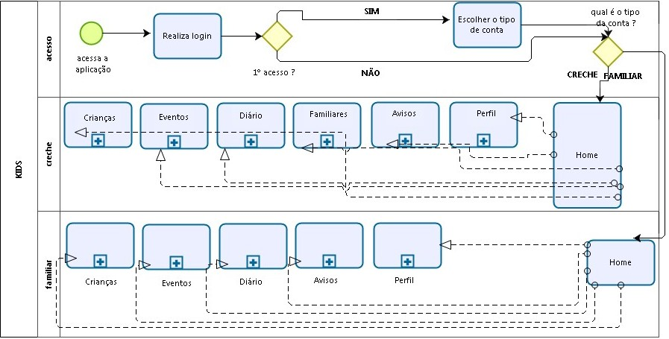

Fonte: Criado pelo autor do projeto.

# VALIDAÇÃO

**estou reescrevendo utilizando heurísticas de Nielsen...**

## ESTRATÉGIA

**estou reescrevendo...**

# 

REFERÊNCIAS

**ALMEIDA**, Flávio. MEAN: Full Stack Javascript para aplicações web com MongoDB, Express, Angular e Node. 1. ed. São Paulo. Casa do código, 2015.

Angular. **Deploy no Heroku**. Disponível em:

https://www.youtube.com/watch?v=MUdFLxveBzI. Acessado em 06 agosto de 2017.

Angular. **Single Page Application**. Disponível em: https://hipsters.tech/single-page-applications-hipsters-16/. Acessado em 25 junho de 2017.

Angular. **Testing With AngularJS Part 1: Setting up Unit Testing With Karma**.Disponível em:https://www.credera.com/blog/technology-insights/open-source-technology-insights/testing-angularjs-part-1-setting-unit-testing-karma/. Acessado em 02 julho de 2017.

Angular e Heroku. **Host Your Angular 2 App on Heroku**. Disponível em: https://medium.com/@ryanchenkie_40935/angular-cli-deployment-host-your-angular-2-app-on-heroku-3f266f13f352. Acessado em 06 agosto de 2017.

Angular 2. **APP LIFECYCLE**. Disponível em: http://learnangular2.com/lifecycle/. Acessado em 09 julho de 2017.

Angular 2. **Angular 2 Authentication Tutorial**.

Disponível em: https://auth0.com/blog/angular-2-authentication/. Acessado em 13 agosto de 2017.

Angular 2. **O que é Angular JS ?**

Disponível em: http://www.andrefelizardo.com.br/blog/o-que-e-angularjs/. Acessado em: 22 mar. 2017.

Angular 2. **Login com rede social**.

Disponível em: https://github.com/rudrakshpathak/angular2-google-login. Acessado em 25 junho de 2017.

Angular 4.**Build**.

Disponível em: https://stackoverflow.com/questions/43030744/ng-build-prod-fails-after-upgrade-from-angular2-to-angular4. Acessado em 06 agosto de 2017

Apache Maven Project. **What is Maven**. 2002-2017.

Disponível em: https://maven.apache.org/what-is-maven.html. Acesso em 24 março. 2016.

Banco de Dados. **Conceitos Fundamentais de Banco de Dados**.

Disponível em: http://www.devmedia.com.br/conceitos-fundamentais-de-banco-de-dados/1649. Acessado em 02 maio 2017.

Befunky. **Editor de imagens**. Disponível em: https://www.befunky.com/pt/criar/.

Acessado em 30 julho de 2017.

Bizagi. **The Digital Business Platform**.

Disponível em: https://www.bizagi.com/pt/produtos/bpm-suite/modeler. Acessado em 10 setembro de 2017.

Bootstrap*.* ***Desenvolvendo com Bootstrap 3***. (s.d.). Acesso em 04 de 06 de 2017, disponível em Bootstrap: http://thiagonasc.com/desenvolvimento-web/desenvolvendo-com-bootstrap-3-um-framework-front-end-que-vale-a-pena

DeZign*.* ***DeZign for Databases****.* (s.d.). Acesso em 03 de 09 de 2017, disponível em DeZign: http://download.cnet.com/DeZign-for-Databases/3000-2065_4-187946.html

Eclipse. **O que é o eclipse ?** (s.d.). Acesso em 02 de 06 de 2017, disponível em IBM: https://www.ibm.com/developerworks/br/library/os-eclipse-platform/

Estadão, Edu. **Atendimento de crianças de 0 a 3 anos em creche aumenta, mas ainda em ritmo lento**. ESTADÃO EDUCAÇÃO. 2016.

Disponível em: http://educacao.estadao.com.br/blogs/de-olho-na-educacao/atendimento-de-criancas-de-0-a-3-anos-em-creche-aumenta-mas-ainda-em-ritmo-lento. Acesso em 06 abril. 2016.

Font Awesome. **Ícones**. Disponível em: http://fontawesome.io/. Acessado em 16 julho de 2017

Git. **Getting Started - About Version Control***.* (s.d.). Acesso em 28 de 03 de 2016, disponível em GIT: https://git-scm.com/book/en/v2/Getting-Started-About-Version-Control

Github. **Deletar commit.** Disponível em: https://www.youtube.com/watch?v=B5Ss4xNYWDY. Acessado em 20 agosto de 2017.

Github. **Getting your project on GitHub***.2016.* (s.d.). Acesso em 01 de 04 de 2016, disponível em GITHUB: https://guides.github.com/introduction/getting-your-project-on-github

Google. **Adicionando login na aplicação**. Disponível em:https://hipsters.tech/single-page-applications-hipsters-16/. Acessado em 25 junho de 2017.

Guedes, T. (2017). Angular. In: T. Guedes, *Crie Aplicações com Angular* (p. 1). São Paulo: Casa do Código.

Heroku. **Deploy Angular 2 CLI app to Heroku**.

Disponível em: https://paucls.wordpress.com/2016/11/25/deploy-angular-2-cli-app-to-heroku/. Acessado em 27 agosto de 2017.

Heroku. **Introdução***.* (s.d.). Acesso em 04 de 07 de 2017, disponível em Imasters: https://imasters.com.br/box/ferramenta/heroku/

Heroku. **Realizando deploy de aplicação Angular**. Disponível em: http://kazale.com/angular-2-heroku-deploy/. Acessado em 02 julho de 2017.

Heroku. **Suporte para Node**. Disponível em: https://devcenter.heroku.com/articles/nodejs-support#specifying-a-node-js-version.Acessado em 27 agosto de 2017.

Heroku Deployment. **Realizando deploy de aplicação Angular**.

Disponível em: https://docs.travis-ci.com/user/deployment/heroku/.Acessado em 02 julho de 2017.

Hibernate. **Idiomatic persistence for Java and relational databases**.

Disponível em: http://hibernate.org/orm/. Acesso em 09 abril. 2016.

Hibernate. **Problemas com tipo Lob**.

Disponível em: https://forum.hibernate.org/viewtopic.php?p=2452481. Acessado em 27 agosto de 2017.

HTTPS**. Descrição dos status**. Disponível em: https://www.w3.org/Protocols/rfc2616/rfc2616-sec10.html. Acessado em 04 junho de 2017.

Java. **Informações sobre a Tecnologia Java**. (s.d.). Acesso em 02 de 07 de 2017, disponível em Oracle: https://www.java.com/pt_BR/about/

JPA. **From JPA to Hibernate's Legacy and Enhanced Identifier Generators**. Disponível em: https://dzone.com/articles/jpa-hibernates-legacy-and. Acessado em 03 setembro de 2017.

Karma. **Unit Testing JavaScript**.

Disponível em: http://www.bradoncode.com/blog/2015/02/27/karma-tutorial/. Acessado em 09 julho de 2017.

Lima, D. d. (22 de 11 de 2016). **Bizagi Modele. Modele processos de negócio***.* Acesso em 10 de 09 de 2017, disponível em Techtudo: http://www.techtudo.com.br/tudo-sobre/bizagi-modeler.html

Maps JavaScript API. **Serviço Geocoding**. (s.d.). Acesso em 20 de 08 de 2017, disponível em Google: https://developers.google.com/maps/documentation/javascript/geocoding?hl=pt-br

NPM. **Build amazing things**. Disponível em: https://www.npmjs.com/. Acessado em 09 julho de 2017.

NPM. **How npm handles the "scripts" field**.

Disponível em: https://docs.npmjs.com/misc/scripts. Acessado em 27 agosto de 2017.

NPM. **Login com conta google**. Disponível em: https://www.npmjs.com/package/angular2-google-login. Acessado em 25 junho de 2017.

NPM JSON. **package json**. Disponível em: https://docs.npmjs.com/files/package.json. Acessado em 09 julho de 2017.

Postgres. **Connecting to Heroku Postgres from psql**.

Disponível em:

https://www.packtpub.com/mapt/book/web_development/9781782177944/9/ch09lvl1sec77/connecting-to-heroku-postgres-from-psql.Acessado em 03 setembro de 2017.

Postgres. **The Postgres Global Development Group**. (1996-2017). Acesso em 12 de 03 de 2017, disponível em Postgres: https://www.postgresql.org/about/

Rest. **Maturity Model**.

Disponível em: https://martinfowler.com/articles/richardsonMaturityModel.html/. Acessado em 18 junho de 2017.

Scrum. **Desenvolvimento Ágil**. 2014.

Disponível em: http://www.desenvolvimentoagil.com.br/scrum/. Acesso em 06 abril. 2017.

**SIERRA**, Kathy; BATES, Bert. SCJP: Certificação Sun para Programador Java. 1. ed. Rio de Janeiro. Alta Books, 2006.

Sonar. **Integração com Maven**. Disponível em: https://dzone.com/articles/integration-jenkins-jacoco-and-sonarqube. Acessado em 20 agosto de 2017.

Sonar. **Análise de Código utilizando SonarQube**.

Disponível em: https://umovme.cc/2013/09/02/analise-de-codigo-utilizando-sonarqube/. Acessado em 06 agosto de 2017.

Sonar. **Analysis Parameters**.

Disponível em: https://docs.sonarqube.org/display/SONAR/Analysis+Parameters. Acessado em 20 agosto de 2017

Spring Boot. **CORS support in Spring Framework**.

Disponível em: https://spring.io/blog/2015/06/08/cors-support-in-spring-framework. Acessado em 20 agosto de 2017.

Sonar. **Introdução***.* (s.d.). Acesso em 08 de 10 de 2017, disponível em sonarsource: https://www.sonarsource.com/products/codeanalyzers/sonarplsql.html

Spring Boot. **Desenvolvendo no dia a dia**.

Disponível em:https://cezbatistao.wordpress.com/2016/05/05/comecando-com-o-spring-boot-

parte-2/. Acessado em 04 junho de 2017.

Spring Boot. **Deploying Spring Boot Applications to Heroku**. Disponível em: https://dzone.com/articles/spring-boot-heroku-and-cicd. Acessado em 03 setembro de 2017.

Spring Boot. **Enabling Cross Origin Requests for a Restful Web Service**. Disponível em: https://dzone.com/articles/integration-jenkins-jacoco-and-sonarqube. Acessado em 20 agosto de 2017.

Spring Boot. **Formatting Java Time with Spring Boot using JSON**. Disponível em: http://lewandowski.io/2016/02/formatting-java-time-with-spring-boot-using-json/. Acessado em 20 agosto de 2017.

Spring Boot. **Injeção de Dependência**. Disponível em: https://github.com/gabrielfeitosa/ci-spring-boot. Acessado em 25 junho de 2017.

Spring Boot. **Project**. (s.d.). Acesso em 02 de 05 de 2017, disponível em Spring Boot: https://projects.spring.io/spring-boot/

Spring Boot. **Propriedades**.

Disponível em:https://docs.spring.io/spring-boot/docs/current/reference/html/common-application-properties.html. Acessado em 20 agosto de 2017.

Spring Boot. **Spring From the Trenches: Parsing Date and Time Information From a Request Parameter**.

Disponível em:https://www.petrikainulainen.net/programming/spring-framework/spring-from-the-trenches-parsing-date-and-time-information-from-a-request-parameter/. Acessado em 20 agosto de 2017.

Spring Data. **Spring Data REST é Vida**.

Disponível em: https://domineospring.wordpress.com/category/springdata/. Acessado em 04 junho de 2017.

Spring MVC. **Spring MVC - Caelum**. Disponível em: https://www.caelum.com.br/apostila-java-web/spring-mvc/. Acessado em 18 junho de 2017.

**SUTHERLAND,** Jeff. SCRUM. A arte de fazer o dobro do trabalho na metade do tempo. 1. ed. São Paulo. Grupo Leya, 2014.

Swagger. **Annotations**.

Disponível em: https://github.com/swagger-api/swagger-core/wiki/annotations. Acessado em 25 junho de 2017.

Swagger 2. **Spring Boot RESTFul API Documentation With Swagger 2**. (s.d.). Acesso em 04 de 06 de 2017, disponível em DZONE: https://dzone.com/articles/spring-boot-restful-api-documentation-with-swagger

Travis. **Adicionando aplicação Angular**. Disponível em: https://medium.com/from-the-couch/angular-2-with-travis-ci-922040e01937.Acessado em 25 junho de 2017.

Travis. **Configurações**. Disponível em: http://stefanteixeira.com.br/2014/09/01/configurando-travis-ci-para-um-projeto-com-ghostdriver-e-gradle/. Acessado em 03 setembro de 2017.

Travis. **Configurando Travis CI***.* (01 de 09 de 2014). Acesso em 14 de 06 de 2017, disponível em http://stefanteixeira.com.br/2014/09/01/configurando-travis-ci-para-um-projeto-com-ghostdriver-e-gradle/

Travis. **Using SonarCloud with Travis CI**.

Disponível em: https://docs.travis-ci.com/user/sonarcloud/. Acessado em 13 agosto de 2017.

Travis. **Using Travis Ci With Angular**.

Disponível em: https://codeforgeek.com/2017/03/deploy-awesome-angular-app-heroku/.Acessado em 02 julho de 2017.

Travis CI. **Building a Java project**. 2011-2017.

Disponível em: https://docs.travis-ci.com/user/languages/java. Acesso em 10 março. 2016.

The Twelve Factor App. **Os doze fatores**.

Disponível em: https://12factor.net/pt_br//. Acessado em 18 junho de 2017.

TypeScript. **Why TypeScript ?** (s.d.). Acesso em 04 de 06 de 2017, disponível em https://www.typescriptlang.org

Visual Studio Code*.* **Apresentando o editor multiplataforma da Microsoft**. (s.d.). Acesso em 04 de 06 de 2017, disponível em Imasters: https://imasters.com.br/desenvolvimento/visual-studio-code-apresentando-o-editor-multiplataforma-da-microsoft/?trace=1519021197&source=single